Анализ организации учебного процесса и содержания образования за 2012-2013 учебный год.
Работа коллектива школы в 2012/2013 учебном году была ориентирована и направлена на реализацию цели: «Личность учителя и качество образования как ресурсы инновационного развития новой школы» и решению следующих задач:
1.Продолжить работу по образовательной подготовке учащихся:
- повышать мотивацию обучения;
- формировать навыки культуры умственного труда;
- формировать систему общих и специальных умений и навыков;
- формировать коммуникативные и рефлексивные навыки.

2.Продолжить работу по диагностике
- отслеживающую динамику развития учащихся;
- отслеживать уровень обученности учащихся на каждом этапе школьного образования.

3.Разработать проблемы личностного и профессионального самоопределения в рамках предпрофильного и профильного обучения.

4.Дальнейший поиск и апробация форм, методов и способов развития у учащихся творческого мышления.
Для реализации поставленных задач в школе на начало учебного года имелась необходимая нормативно-правовая база, соответствующие локальные акты и положения. Поставленные перед коллективом задачи решались через совершенствование методики проведения уроков, индивидуальную, групповую и дифференцированную работы со слабоуспевающими учащимися и учащимися, мотивированными на учебу, коррекцию знаний учащихся на основе диагностической деятельности учителя. Развитие способностей и природных задатков учащихся, повышение мотивации к обучению, а также ознакомление учителей с новой методической литературой.
Для реализации целей и задач школы проведены следующие виды работ:
- составлен план учебно-воспитательной работы школы;
- составлен учебный план, позволяющий заложить фундамент знаний по основным дисциплинам;
- создана структура методической службы в школе;
- все методические объединения имели четкие планы работы;
- проводилась работа по обеспечению сохранности здоровья и здорового образа жизни;
- работа по организации учебно-воспитательного процесса по решению главной задачи школы «Компетентностный подход в образовании как способ повышения качества обучения».
Порядок приема и отчисления учащихся регламентируется Законом РФ «Об образовании», Типовым положением об общеобразовательном учреждении и Уставом МАОУ СОШ №2 МО Кущёвский район. Личные дела учащихся сформированы и хранятся в соответствии с требованиями. Изучение структуры движения обучающихся показало, что выбытие происходит по заявлению родителей, что фиксируется в книге приказов. Приказы оформляются грамотно с обоснованием, на всех выбывших имеются подтверждения.
Режим работы учреждения- 5-ти дневная учебная неделя у уч-ся 1-8 ,10-11 классов, в 9 классе 6-ти дневная учебная неделя. В 9 классе введено предпрофильное обучение, согласно БУПа- 2004 г. В 10-11 классах профильное обучение.
Организация учебного процесса регламентируется учебным планом и расписанием занятий. Максимальный объем учебной нагрузки обучающихся соответствует максимально допустимому количеству часов с учетом пятидневной учебной недели.
В текущем учебном году обучение организовано по типовым общеобразовательным программам, рекомендованным Министерством образования Российской Федерации, типовыми авторскими программами:
Календарно-тематическое планирование учителей разработано в соответствии с содержанием учебных программ по изучаемым предметам общеобразовательного цикла и согласованы с зам.директором по УВР. Тематическое планирование курсов по выбору в 9-х классах и элективных курсов в 10-11 классах было составлено учителями- предметниками и утверждено решением педагогического совета школы.
Расписание учебных занятий составлено с учетом целесообразности воспитательно-образовательного процесса, создания необходимых условий для обучающихся разных возрастных групп, дневной и недельной динамики работоспособности. При анализе соответствия расписания учебному плану выявлено: расписание учебных занятий включает в себя все образовательные компоненты, представленные в учебном плане школы. Расписание дополнительных занятий составлено как дополнительное к основному, расписание куров по выбору и элективных курсов, согласно анализа анкет уч-ся и из заявлений.
Все предметы в школе, кроме «Технологии у девочек», «ИЗО» в 5-7 классах, велись специалистами.
На основании анализа учебных программ и календарно- тематического планирования можно сделать выводы:

- В своей работе учреждение использует государственные образовательные программы для общеобразовательных учреждений, рекомендованные Министерством образования РФ.
- Каждый учитель работает в соответствии с утвержденным календарно – тематическим планом.
- Программы выполнены в полном объеме.
Анализ классных журналов показал: обязательный минимум содержания образования выдерживается, практическая часть образовательного компонента выполняется согласно календарно- тематическому планированию. Однако имеются замечания: по формулировке отдельных тем, по организации индивидуальной работы обучающихся, не всегда своевременно записываются темы уроков, у некоторых преподавателей недостаточное количество оценок, есть исправления.
В целях сохранения единого образовательного пространства, обеспечения преемственности - преподавание ведется по учебникам, значащимся в федеральном Перечне учебных изданий.
Анализируя деятельность педагогического коллектива, следует отметить, что педколлектив работал стабильно и достиг определенных результатов с позиции реализации основных целей.
1.Анализ учебных результатов учащихся
- Всего классов – 18
На 1 ступени – 7
На 2 ступени – 9
На 3 ступени – 2
- На конец учебного года учащихся – 405
На 1 ступени – 156
На 2 ступени – 206
На 3 ступени – 43
Комплектование классов по ступеням обучения:
Количество классов | 1-ая  ступень | 2-ая  ступень | 3-я ступень
Общее количество | 7 | 9 | 2
Средняя наполняемость | 22 | 23 | 21
Общеобразовательных классов | 7 | 9 | -
Профильных классов | - | - | 2
В школе продолжилась работа по формированию банка данных уровня учебных достижений учащихся.
 | 2001-  2002 | 2002-  2003 | 2003-  2004 | 2004-  2005 | 2005-  2006 | 2006-2007 | 2007-2008 | 2008-  2009 | 2009-  2010 | 2010-2011 | 2011-2012 | 2012-2013
Всего уч-ся | 553 | 525 | 496 | 475 | 471 | 453 | 434 | 397 | 385 | 391 | 398 | 405
Успеваем  .(%) | 100 | 100 | 99 | 99 | 100 | 100 | 100 | 99.7 | 100 | 100 | 99,5 | 100
Качество обучения (%) | 48 | 54 | 40 | 45 | 41 | 46 | 45 | 50 | 47 | 52 | 53 | 41

- Результаты учебного года:
Класс | Кол-во уч-ся | На «5» | На «4» и «5» | Качество | Классный руководитель
1 | 26 | - | - | - | Степко И.М.
2а | 20 | 3 | 10 | 68 | Мусихина Н.И.
2б | 21 | 5 | 8 | 62 | Охрименко М.Н.
3а | 22 | 3 | 13 | 73 | Губа Л.В.
3б | 25 | 4 | 12 | 64 | Маковецкая Н.Н.
4 а | 21 | 2 | 11 | 62 | Стыцюн В.П.
4б | 21 | 2 | 8 | 48 | Шаповалова С.В.
итого | 156 | 19 | 62 | 62
5 | 30 | 4 | 14 | 60 | Омельченко Е.В.
6 а | 18 | 3 | 5 | 44 | Васько Е.В.
6 б | 18 | 2 | 4 | 33 | Решетило П.Е.
7 а | 18 | 2 | 5 | 39 | Брюховецкая В.Б.
7 б | 21 | 0 | 8 | 38 | Канищева И.В.
8 а | 30 | 3 | 12 | 50 | Фесенко А.Ю.
8 б | 27 | 0 | 14 | 52 | Колган В.В.
9а | 22 | 0 | 2 | 9 | Тюряева И.Ю.
9 б | 22 | 1 | 9 | 45 | Беляева С.Б.
итого | 206 | 15 | 73 | 43
10 | 24 | 2 | 6 | 33 | Козина А.Н..
11 | 19 | 0 | 14 | 73 | Нестеренко Н.А.
 | 43 | 2 | 20 | 52
Итого | 405 | 36 | 155 | 40,8

- Анализ качества знаний в динамике за 5 лет (в процентах)
Класс | 2008 – 2009  уч. г. | 2009 – 2010  уч. г. | 2010 – 2011  уч. г. | 2011-2012  Уч.гг | 2012-2013  Уч.год | Динамика  в % | Кл. руководитель
2а |  |  |  |  | 68 |  | Мусихина Н.И.
2б |  |  |  |  | 62 |  | Охрименко М.Н.
3а |  |  |  | 80 | 73 | - | Губа Л.В.
3б |  |  |  | 64 | 64 | = | Маковецкая Н.Н.
4а | - | - | 65 | 62 | 62 | = | Стыцюн В.П.
4б | - | - | 65 | 57 | 48 | - | Шаповалова С.В.
5 | -- | 75 | 71 | 70 | 60 | - | Омельченко Е.В.
6 а | 61 | 61 | 56 | 47 | 44 | - | Васько Е.В.
6 б | 71 | 63 | 63 | 41 | 33 | - | Решетило П.Е.
7 а | 65 | 65 | 50 | 47 | 39 | - | Брюховецкая В.Б.
7 б | 63 | 63 | 47 | 53 | 38 | - | Канищева И.В.
8 а | 65 | 70 | 63 | 52 | 50 | - | Фесенко А.Ю.
8 б | 72 | 56 | 62 | 62 | 52 | - | Колган В.В.
9 а | 25 | 30 | 21 | 21 | 9 | - | Тюряева И.Ю.
9 б | 60 | 62 | 60 | 50 | 45 | - | Беляева С.Б.
10 | 40 | 30 | 25 | 23 | 33 | + | Козина А.Н.
11 | 52 | 54 | 55 | 55 | 73 | + | Нестеренко Н.А.

Статистические результаты промежуточной аттестации
К промежуточной аттестации были допущены все учащиеся.
В 5-6 классах проводился административный контроль по английскому языку, в 7-х классах по биологии, в 8-х классах по физике, в 10классе по русскому языку и математике в форме тестирования и один предмет по выбору из числа предметов, которые будут сдаваться в 11 классе в форме ЕГЭ
Результаты годовых контрольных работ.

класс | предмет | дата | По  списку | Выпол-  няли | «5» | «4» | «3» | «2» | %  успев | %  кач | Ср. балл | Учитель
5 | Математик | 15.05. | 30 | 28 | 5 | 13 | 7 | 3 | 89 | 54 | 6,75 | Климова И.Б.
5 | Русский язык | 7.05. | 30 | 25 | 3 | 7 | 9 | 6 | 76 | 40 | 5,52 | Нестеренко Н.А.
6а | Математик | 15.05. | 18 | 14 | 0 | 8 | 5 | 1 | 93 | 57 | 6,29 | Золотарёва Г.Н.
6а | Русский язык | 7.05. | 18 | 17 | 1 | 5 | 7 | 4 | 76 | 35 |  | Канищева И.В.
6б | Математик | 15.05. | 18 | 15 | 0 | 5 | 7 | 3 | 80 | 33 | 5,8 | Золотарёва Г.Н.
6б | Русский язык | 7.05. | 18 | 17 | 2 | 3 | 10 | 2 | 88 | 29 |  | Канищева И.В.
7а | Алгебра | 15.05. | 18 | 17 | 4 | 3 | 6 | 4 | 76 | 41 | 6,24 | Фалий Ф.Г.
7а | Русский язык | 7.05. | 18 | 15 | 0 | 6 | 8 | 1 | 94 | 40 | 3,3 | Козина А.Н.
7б | Алгебра | 15.05. | 21 | 17 | 0 | 1 | 1 | 15 | 12 | 6 | 3,53 | Золотарёва Г.Н.
7б | Русский язык | 7.05. | 21 | 20 | 2 | 7 | 11 | 0 | 100 | 45 |  | Канищева И.В.
8а | Алгебра | 17.04. | 30 | 30 | 1 | 5 | 19 | 5 | 83 | 20 | 5,6 | Климова И.Б.
8а | Геометрия | 21.05. | 30 | 27 | 0 | 17 | 10 | 0 | 100 | 63 | 4,4 | КлимоваИ.Б.
8а | Русский язык | 16.05. | 30 | 27 | 8 | 5 | 11 | 3 | 89 | 48 | 6,29 | Нестеренко Н.А.
8а | Физика | 30.04. | 30 | 22 | 2 | 11 | 9 | 0 | 100 | 59 | 8,4 | Осепаишвили М.О.
8б | Алгебра | 17.04. | 27 | 24 | 0 | 3 | 17 | 4 | 84 | 13 | 5,2 | Золотарёва Г.Н.
8б | Геометрия | 21.05. | 27 | 24 | 1 | 10 | 13 | 0 | 100 | 46 | 4,3 | Золотарёва Г.Н.
8б | Русский язык | 16.05. | 27 | 25 | 1 | 8 | 9 | 7 | 72 | 36 | 6,12 | Нестеренко Н.А.
8б | Физика | 30.04. | 27 | 23 | 1 | 5 | 10 | 7 | 70 | 26 | 5,7 | Осепаишвили М.О.
9а | Математика | 17.04. | 22 | 14 | 1 | 4 | 9 | 0 | 100 | 33 | 13,8 | Фалий Ф.Г.
9а | Русский язык | 4.04. | 22 | 20 | 0 | 2 | 14 | 4 | 80 | 10 | 2,9 | Козина А.Н.
9б | Математика | 17.04. | 22 | 20 | 4 | 8 | 8 | 0 | 100 | 60 | 14,6 | Фалий Ф.Г.
9б | Русский язык | 4.04. | 22 | 17 | 2 | 7 | 8 | 0 | 100 | 53 | 3,6 | Козина А.Н.
10 | Математика | 24.04. | 24 | 20 | 2 | 11 | 4 | 4 | 81 | 62 | 5,5 | Фалий Ф.Г.
10 | Русский язык | 11.04. | 24 | 23 | 1 | 6 | 12 | 4 | 83 | 30 | 3,2 | Козина А.Н.
10 | История | 21.05.
11 | Математика | 24.04. | 19 | 18 | 3 | 13 | 2 | 0 | 100 | 89 | 6,6 | Климова И.Б.
11 | Русский язык | 11.04. | 19 | 19 | 2 | 9 | 8 | 0 | 100 | 58 | 8,6 | Нестеренко Н.А.

В сравнении с результатами начала года
класс | предмет | На начало года (%успев/кач) | На конец года (%успев/кач) | учитель
5 | Математика | 86/57 | 89/54 | Климова И.Б.
5 | Русский язык | 71/22 | 76/40 | Нестеренко Н.А.
6а | Математика | 88/41 | 93/57 | Золотарёва Г.Н.
6а | Русский язык | 70/35 | 76/35 | Канищева И.В.
6б | Математика | 87/33 | 80/33 | Золотарёва Г.Н.
6б | Русский язык | 82/47 | 88/29 | Канищева И.В.
7а | Математика | 88/41 | 76/41 | Фалий Ф.Г.
7а | Русский язык | 100/59 | 94/40 | Козина А.Н.
7б | Математика | 83/11 | 12/6 | Золотарёва Г.Н.
7б | Русский язык | 88/53 | 100/45 | Сердюк И.В.
8а | Математика | 83/50 | 83/20 | Климова И.Б.
8а | Русский язык | 82/25 | 89/48 | Нестеренко Н.А.
8б | Математика | 88/21 | 84/13 | Золотарёва Г.Н.
8б | Русский язык | 84/30 | 72/36 | Нестеренко Н.А.
9а | Математика | 80/0 | 100/33 | Фалий Ф.Г.
9а | Русский язык | 63/0 | 80/10 | Козина А.Н.
9б | Математика | 85/20 | 100/60 | Фалий Ф.Г.
9б | Русский язык | 86/19 | 100/53 | Козина А.Н.

Результаты итоговых административных контрольных работ в 10 классе

предмет | дата | По  списку | Выпол-  няли | «5» | «4» | «3» | «2» | %  успев | %  кач | Ср. балл | Учитель
Математик | 22.05 | 24 | 23 | 5 | 4 | 8 | 6 | 74 | 38 | 6.8 | Фалий Ф.Г.
Русский язык | 25.04. | 24 | 19 | 3 | 4 | 9 | 3 | 84 | 37 | 3,4 | Козина А.Н.
Обществознание | 30.04 | 24 | 3 |  |  |  |  |  |  |  | Тюряева И.Ю.
Физика | 15.05
Биология | 7.05.
Английский язык

Факторы, отрицательно влияющие на качество знаний школьников
- низкий уровень мотивации к обучению;
- основной движущий мотив у учащихся и их родителей - получение отметки или оценки учителя;
- ряд учителей формально относятся к обучению учащихся самопознанию, самооценке своей деятельности, самостоятельности ;
- социальный фактор ;
- низкий уровень сформированности организационных умений учащихся, плохо представляют себе цели и задачи учебной деятельности, не могут предвидеть результаты своей деятельности, т.е. конечного результата.

2. Анализ государственной (итоговой) аттестации обучающихся
При проведении государственной (итоговой) аттестации учащихся 9 класса школа руководствовалась Положением о проведении государственной (итоговой) аттестации, разработанной Министерством образования РФ. Экзаменационный материал был подготовлен учителями своевременно, рассмотрен на МО и утвержден на педагогическом совете школы, нормативные документы подготовлены в срок, для учителей и учащихся был оформлен стенд в соответствии с инструкцией, был составлен план по подготовке и проведению итоговой аттестации.

Результаты итоговой аттестации выпускников 9 класса.
Все учащиеся 9-ых классов были допущены к итоговой аттестации. Итоговую аттестацию прошли 29 выпускников 9 класса. В 2012 – 2013 учебном году учащиеся 9-го класса сдавали 4 экзамена: 2 обязательных русский язык, алгебра по материалам Рособрнадзора и 2 экзамена по выбору обществознание, географию.

Результаты по русскому языку.

Класс | Кол-во  учащихся | «5» | «4» | «3» | «2» | %  успев | %  качеств | Минимальный порог | Ср.первичный балл | Ср. рейтинговыйбалл | % подтвержд. оц. | Ф.И.О.  учителя
9 «А» | 22 | 3 | 11 | 8 | - | 100 | 64 | 18 | 33,8 | 76,4 | 41 | Козина А.Н.
9 «Б» | 22 | 17 | 2 | 2 | 1 | 95 | 86 |  | 46,2 | 86,2 | 23
Итого | 44 |  |  |  |  | 97,5 | 75 |  | 34,1 | 81,2
 | Район |  |  |  |  |  |  |  | 34,4
 | Край |  |  |  |  |  |  |  | 34,4

С экзаменационной работой по русскому языку справились 43 выпускников из 44, что составило 97,7% уровня обученности (учитель – Козина А.Н.). 1 ученик (Югай Владислав) не справился с работой и получил оценку «2». Средний балл по школе 34,1 б. В сравнении с прошлым годом % обученности и средний балл повысился (в 2012 году 96% выпускников 9 класса справились с работой, а ср. балл составил 30,5 б.) Рейтинг по району:10 место (34.1), в прошлом году 19 место. Самые высокие результаты показали: Ермилова Ульяна набрала 100 баллов, Алейник Александр, Ганева Маргарита - 98 баллов.
Самые низкие результаты:31 балл.
В течение года проводились КДР и пробный школьный экзамен. По результатам пробного экзамена уровень обученности составлял 74,5% Средний балл в 9 «А» классе20,28 на экзамене 33,8. Средний балл в 9 «Б» классе 28,76, а на экзамене 46,2.
Результаты КДР 9 «А» класса в течение года 80%, на экзамене 100%. Результаты КДР 9 «Б» класса в течение года 90-100% на экзамене 95%. В группу риска входили 6 выпускников: Маилова Нигар, Никаноров Артем, Юрина Анастасия, Губа Сергей, Югай Владислав, Омельченко Владислав. С этими учащимися учитель проводил дополнительную работу в виде индивидуальных и групповых консультаций, дополнительных д/з, диффиренцированной работы на уроках. Югай Владислав прибыл в школу в ноябре из г. Батайска. Текущих оценок не предоставил. Часто пропускал учебные занятия. По первой КДР имел неудовлетворительные результаты, на второй не присутствовал, на пробном школьном экзамене имел «2» и по прогнозам учителя не мог преодолеть порог успешности на экзамене в новой форме. На повторном экзамене в традиционной форме, где необходимо было написать сжатое изложение, он показал достаточные знания и получил оценку «3»

Количество «5» и «4» возросло. Количество «2» осталось на прежнем уровне.

Результативность учителя повысилась в сравнении с предыдущим выпуском. Средний балл почти сравнялся со средне районным и средне краевым, но не превысил его.

Результаты по алгебре.
Класс | Кол-во  учащихся | «5» | «4» | «3» | «2» | %  успев | %  качеств | Минимальный порог | Ср.первичный  балл | Ср. рейтинговый балл | % подтвержд. оц. | Ф.И.О.  учителя
9 «А» | 22 | 0 | 11 | 11 | 0 | 100 | 50 | 8 | 15,1 | 39,7 | 64 | Фалий Ф.Г.
9 «Б» | 22 | 10 | 10 | 2 | 0 | 100 | 91 | 8 | 21,8 | 57,6 | 36 | Фалий Ф.Г.
9 | школа | 10 | 21 | 13 | 0 | 100 | 70,5 | 8 | 18,48 | 49,66 | 63.3 | Фалий Ф.Г.
9 | Район |  |  |  |  |  |  |  | 17,2 |  |  | Фалий Ф.Г.
9 | край |  |  |  |  |  |  |  | 18,8 |  |  | Фалий Ф.Г.

С экзаменационной работой по математике за курс основной школы справились все выпускники. Учитель Фалий Ф.Г. Средний балл по школе 18,48 б. Результаты выше средних по району, но ниже средних по краю.Рейтинг по району: 5 место. В сравнении с прошлым годом результаты выросли ( в 2012 году ср. балл был-14,6, 7 место в районе).
Самый высокий балл31 (Алейник Александр), самый низкий балл8(Сидорова Елена)

Результативности учителя увеличилась, даже при таких условиях, как изменение структуры КИМа по математике в 9 классе, увеличения числа заданий в тесте на 40%.
Результаты по географии.
Класс | Кол-во  учащихся | «5» | «4» | «3» | «2» | %  успев | %  качеств | Минимальный порог | Ср.  балл | %подтвержд. оц. | Ф.И.О.  учителя
9 | 9 | 4 | 4 | 1 | 0 | 100 | 74 | 12 | 25,2 | 44 | Брюховецкая В.Б.
9 | Район |  |  |  |  |  |  |  | 24,8 |  | Брюховецкая В.Б.
9 | край |  |  |  |  |  |  |  | 24,9 |  | Брюховецкая В.Б.
В сравнении с прошлым годом результаты экзамена по географии в новой форме увеличились. Ср. балл был-24,7 стал-25,2. Учитель Брюховецкая В.Б.второй год занимается подготовкой учащихся к ГИА-9. Обогатила свой опыт работы по подготовке к экзамену, имеет накопительный раздаточный и электронный материал, поддерживает связь с другими учителями и методистами ЦРО. Это дало увеличение среднего показателя по предмету.
Рейтинг школы по району: 4 место из 5 школ.

Результаты по обществознанию.
Класс | Кол-во  учащихся | «5» | «4» | «3» | «2» | %  успев | %  качеств | Минимальный порог | Ср.  балл | % подтвержд. оц. | Ф.И.О.  учителя
9 | 20 | 4 | 10 | 5 | 0 | 100 | 73,6 | 13 | 28 | 53 | Тюряева И.Ю.
9 | Район |  |  |  |  |  |  |  | 31,3 |  | Тюряева И.Ю.
9 | Край |  |  |  |  |  |  |  | 31,27 |  | Тюряева И.Ю.
Ср. балл по обществознанию в 9 классе был-26,8 стал 28 баллов. Учитель Тюряева Ирина Юрьевна показала положительную динамику в сравнении с прошлым годом, но низкие показатели на уровне района и края. Рейтинг по району: 8 место из 10.

Результаты по химии.
Класс | Кол-во  учащихся | «5» | «4» | «3» | «2» | %  успев | %  качеств | Минимальный порог | Ср.  балл | % подтвержд. оц. | Ф.И.О.  учителя
9 «А» | 2 | 0 | 1 | 1 | 0 | 100 | 50 | 9 | 18 |  | Колган В.В.
9 «Б» | 3 | 1 | 2 | 0 | 0 | 100 | 100 |  | 26 |  | Колган В.В.
9 | школа | 1 | 3 | 1 | 0 | 100 | 80 |  | 22,8 |  | Колган В.В.
9 | Район |  |  |  |  |  |  |  | 23,8 |  | Колган В.В.
9 | Край |  |  |  |  |  |  |  | 25,7 |  | Колган В.В.
Рейтинг школы на уровне района 4 место из 5 школ. Ученица Сидельникова Татьяна набрала 100 баллов на экзамене, это говорит о том, что учитель вел подготовку на качественном уровне и давал высокую планку знаний для учащихся, на фоне всего района одной «звездочки» не достаточно, поэтому рейтинг школы низкий.

Результаты по английскому языку.
Класс | Кол-во  учащихся | «5» | «4» | «3» | «2» | %  успев | %  качеств | Минимальный порог | Ср.  балл | % подтвержд. оц. | Ф.И.О.  учителя
9 «Б» | 1 | 1 | 0 | 0 | 0 | 100 | 100 | 29 | 60 | 100 | Беляева С.Б.
9 | школа | 1 | 0 | 0 | 0 | 100 | 100 |  | 60 |  | Беляева С.Б.
9 | Район |  |  |  |  |  |  |  | 60,5 |  | Беляева С.Б.
9 | Край |  |  |  |  |  |  |  | 60,0 |  | Беляева С.Б.
Рейтинг школы на уровне района 2 место из 3 школ.
Результаты по истории.
Класс | Кол-во  учащихся | «5» | «4» | «3» | «2» | %  успев | %  качеств | Минимальный порог | Ср.  балл | % подтвержд. оц. | Ф.И.О.  учителя
9 «А» | 1 | 0 | 1 | 0 | 0 | 100 | 100 | 13 | 28 | 100 | Тюряева И.Ю.
9 | школа | 0 | 1 | 0 | 0 | 100 | 100 |  | 28 |  | Тюряева И.Ю.
9 | Район |  |  |  |  |  |  |  | 34,3 |  | Тюряева И.Ю.
9 | Край |  |  |  |  |  |  |  | 28,8 |  | Тюряева И.Ю.

Рейтинг школы на уровне района 2 место из 2 школ. Ученик Шаповалов Игорь имел достаточно низкий уровень знаний, занимался дополнительно. Для экзамена его результаты можно считать удовлетворительными.

Результаты по информатике и ИКТ.
Класс | Кол-во  учащихся | «5» | «4» | «3» | «2» | %  успев | %  качеств | Минимальный порог | Ср.  балл | % подтвержд. оц. | Ф.И.О.  учителя
9 «А» | 1 |  |  |  | 0 | 100 | 100 | 5 | 13 | 100 | Заколодний А.Н.
9 «Б» | 1 | 0 | 1 | 0 | 0 | 100 | 100 |  | 15 | 100 | Заколодний А.Н.
9 | школа |  | 1 |  | 0 | 100 | 100 |  | 14 |  | Заколодний А.Н.
9 | Район |  |  |  |  |  |  |  | 17,07 |  | Заколодний А.Н.
9 | Край |  |  |  |  |  |  |  | 17,0 |  | Заколодний А.Н.
Рейтинг школы на уровне района 7 место из 7 школ.
Результаты по биологии
Класс | Кол-во  учащихся | «5» | «4» | «3» | «2» | %  успев | %  качеств | Минимальный порог | Ср.  балл | % подтвержд. оц. | Ф.И.О.  учителя
9 «А» | 3 | 0 | 2 | 1 | 0 | 100 | 66 | 13 |  | 66 | Васько Е.В.
9 «Б» | 6 | 2 | 4 | 0 | 0 | 100 | 100 |  |  | 50 | Васько Е.В.
9 | школа |  |  |  |  | 100 | 89 |  | 31,8 |  | Васько Е.В.
9 | Район |  |  |  |  |  |  |  | 33,9 |  | Васько Е.В.
9 | Край |  |  |  |  |  |  |  | 32,5 |  | Васько Е.В.
Рейтинг школы на уровне района 4 место из 7 школ.

Результаты по физике.
Класс | Кол-во  учащихся | «5» | «4» | «3» | «2» | %  успев | %  качеств | Минимальный порог | Ср.  балл | % подтвержд. оц. | Ф.И.О.  учителя
9 «А» | 1 | 0 | 0 | 1 | 0 | 100 | 50 | 9 |  | 0% | Осепаишвили М.О.
9 «Б» | 4 | 0 | 0 | 4 | 0 | 100 | 100 |  |  |  | Осепаишвили М.О.
9 | школа | 0 | 0 | 5 |  | 100 | 80 |  | 13,2 |  | Осепаишвили М.О.
9 | Район |  |  |  |  |  |  |  | 18,19 |  | Осепаишвили М.О.
9 | Край |  |  |  |  |  |  |  | 31,7 |  | Осепаишвили М.О.
Рейтинг школы на уровне района: 10 место из 10 школ.

В 10 класс с профильными группами принято 57% от числа окончивших 9 класс.

Выводы и рекомендации:
- Все 44 учащихся 9-х классов прошли государственную (итоговую) аттестацию. Показали удовлетворительные знания по всем сдаваемым предметам. Нарушений в проведении итоговой аттестации нет. В рейтинге школ по среднему баллу по всем экзаменам в разрезе района по ГИА-9 школа заняла 10 место из 21.
- По итогам сдачи письменных экзаменов нет неудовлетворительных отметок;
- мониторинг письменных экзаменов показывает, что уровень подготовки выпускников основной школы по сравнению с прошлым годом повысился по русскому языку, математике, географии, обществу.
- 2 учащихся не подтвердили годовые отметки по математике (результаты ниже годовых оценок);1 учащийся получил оценку ниже, чем годовая по русскому языку
- 19 учащихся получили экзаменационную отметку выше, чем годовая по математике. 28 учащихся получили экзаменационную оценку выше чем годовая по русскому языку;
- в целом подготовку к итоговой аттестации можно считать удовлетворительной;
- руководителю МО учителей- предметников включить в план работы контроль за темами, вызвавшими наибольшие затруднения учащихся;
- администрации школы усилить контроль за преподаванием геометрии, хиии, физики.
- учителю русского языка Козиной А.Н. и учителю математики Фалий Ф.Г. поставить на контроль вопросы, вызвавшие наибольшие затруднения учащихся, отрабатывать их в новом учебном году при подготовке к КДР и итоговой аттестации.
- Организовать индивидуальную и групповую работу по подготовке к экзаменам
Результаты итоговой аттестации выпускников 11 класса.
К итоговой аттестации за курс среднего (полного) общего образования были допущены все 19 выпускников.
В 2013-2014 учебном году выпускники 11 класса сдавали ЕГЭ по двум обязательным предметам – математика, русский язык. Остальные экзамены по выбору: обществознание, физика, история, биология, география
Результаты итоговой аттестации выпускников 11 класса
Результаты по русскому языку.

Класс | Кол-во  учащихся | Минимальный порог | Ср.бал | «2» | %  успев | Ф.И.О.  учителя
11 | 19 | 36 | 65,2 | 0 | 100 | Нестеренко Н.А.
район |  |  | 63,9 |  |  | Нестеренко Н.А.
край |  |  | 66,5 |  |  | Нестеренко Н.А.
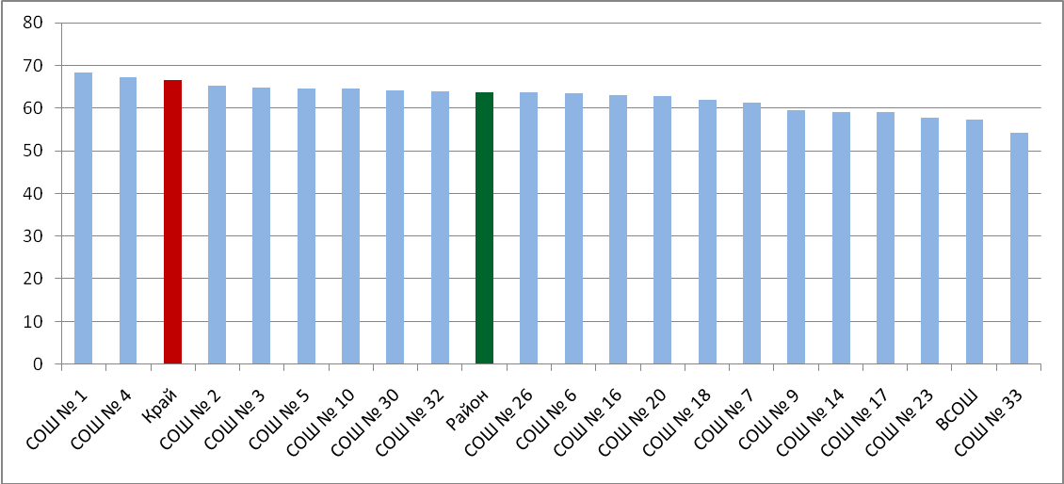
По русскому языку все 19 учащихся 11 класса преодолели порог успешности (минимальный балл установленный Рособрнадзором – 36 баллов). Средний балл по школе составил 65,2 б. ( по району в 2013 г. ср.балл 63,9 б. по краю ср. балл 66,5).
В сравнении с прошлым годом средний балл по школе увеличился (в 2012 году он составил 59,72 б.). Результаты ниже краевых, но выше районных. Мы оказались на 3 месте в рейтинге школ района.
В течение 10-11 класса для этих учащихся согласно расписанию проводились групповые занятия для всего класса и групповые для слабоуспевающих учащихся; на осенних, зимних и весенних каникулах были организованы дополнительные консультации по русскому языку. Регулярно проводилась корректировка КТП с учётом пробелов по результатам КДР. Родители постоянно извещались о неудовлетворительных результатах контрольных работ: административных, районных, краевых. Администрацией школы с целью отслеживания уровня обученности и качества знаний проводились пробные ЕГЭ по русскому языку. По результатам пробного школьного ЕГЭ процент обученности составлял от 95%, средний рейтинговый балл составлял 66. На ЕГЭ уровень обученности 100% Баллы за работы: наименьший -50 б.(Беляев Д.), наибольший – 92 б.(Охрименко Ю.) ( в 2012 г. наименьший – 36 б., наибольший 87 б.). Претенденты на медаль подтвердили свои знания, средний балл от 66 до 82.

Результаты по математике.

Класс | Кол-во  учащихся | Минимальный порог | Ср.бал | «2» | %  успев | Ф.И.О.  учителя
11 | 19 | 24 | 39,9 | Пересдал-1 | 100 | Климова И.Б.
Район |  |  | 37,5 |  |  | Климова И.Б.
край |  |  | 44,8 |  |  | Климова И.Б.
Средний бал был 40,44- стал 39,9.
Результаты ниже средне краевых, но выше районных. Район по результатам ЕГЭ в 2013 году оказался на 44 месте .
Рейтинг школы по району: 5 место
Наибольший балл: 63
Наименьший балл: 15
Средний балл:39,9

Результаты ЕГЭ по математике в Кущёвском районе.
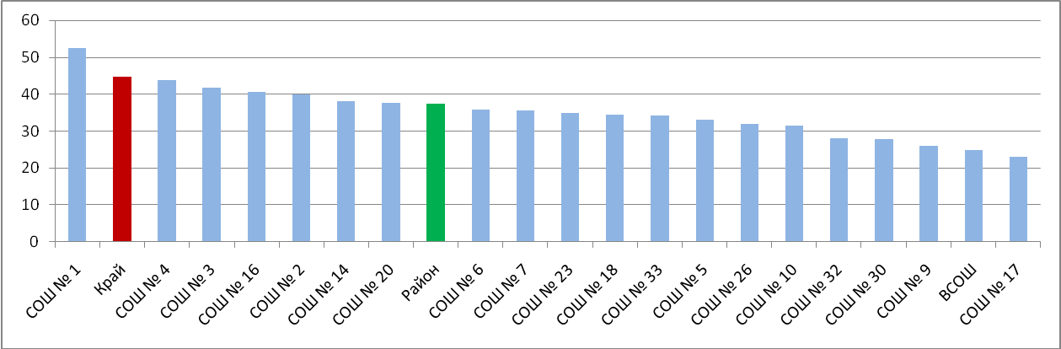

По математике из 19 выпускников 11 класса преодолели порог успешности с первого раза 18 обучающихся. Беляев Дмитрий не преодолел порог успешности, набрав 15 балов в основной период. Дмитрий входил в тройку учащихся из группы риска. На КДР из 7 контрольных работ он имел «2» по пяти работам. На школьных репетиционных полных тестированиях Дмитрий набирал 5-6 баллов. Он имеет хорошие вычислительные навыки, но не обладает усидчивостью, больше 30-40 минут, не мог высидеть ни на уроке ни на консультации. Невнимательно читал задания, отказывался разбираться с заданиями которые не входили в обязательный минимум. На ЕГЭ поторопился, вышел с экзамена второй из всех писавших. 10 июля на пересдаче Дмитрий получил 24 балла, тем самым показал слабые, но достаточные знания по предмету.
Недостаточно набрали баллов учащиеся, имевшие «4» по предмету: Беляева Надя (32 балла), Проценко Марина (36 баллов), Нестеренко Анна (36 баллов), Кирпилянский Николай (32 балла), Николаенко Наталья (32 балла). Это говорит о том, что учитель завышал оценки учащимся, которые имели недостаточную базу по предмету. Ребята из группы риска получили следующие результаты: Шепель Владислав (32 балла), Решетило Елена (36 баллов).

Результаты экзаменов по выбору в форме ЕГЭ
Предмет | Кол-во уч-ся | Преодолели порог успешности | Не  прошли  порог успешности | Мин. Порог | Средний балл по школе | Средний балл по району | Средний балл по краю
Биология | 2 | 2 | 0 |  | 63,5 | 63,4 | 63,3
История | 3 | 3 | 0 |  | 52,7 | 58,9 | 58,1
Физика | 3 | 3 | 0 |  | 53 | 49,9 | 55
Обществознание | 5 | 5 | 0 |  | 58,4 | 60,7 | 61,8
География | 1 | 1 |  |  | 69 | 65,8 | 65

В сравнении с предыдущими годами результаты ЕГЭ по биологии по школе улучшился Средний балл был 59,7стал 63,5 Учитель Васько Елена Владимировна имеет достаточный опыт по подготовки к ЕГЭ. Рейтинг в районе 9 место.

Результаты ЕГЭ по биологии в районе.
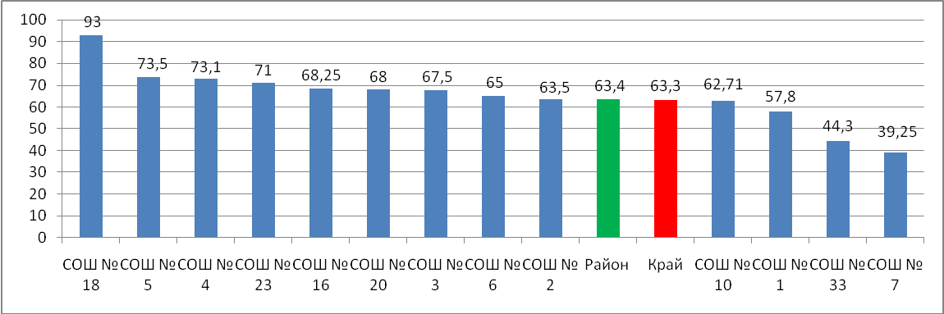
В сравнении с прошлым годом результаты ЕГЭ по физике улучшился. Средний балл был-44,7 стал 53. Учитель физики Осепаишвили М.О. не имеет опыта работы по подготовке к ЕГЭ, но не отказывала в помощи выпускникам 11 класса. Проводились групповые консультации. Родители вовремя информировались о непосещении учащимися занятий. Рейтинг в районе 5 место.
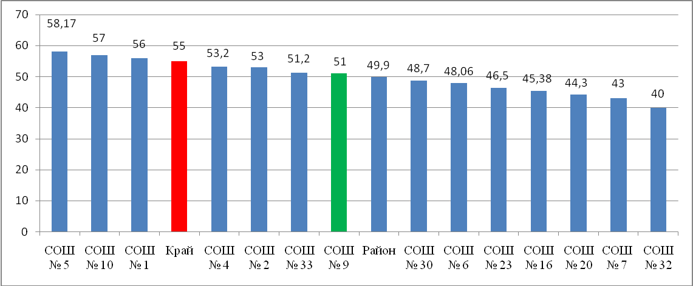
В сравнении с прошлым годом результаты ЕГЭ по истории ухудшились. Средний бал был 70 стал 52,7. Эти результаты ниже районных и краевых. Учитель Ярыш О.В. Рейтинг в районе 6 место.

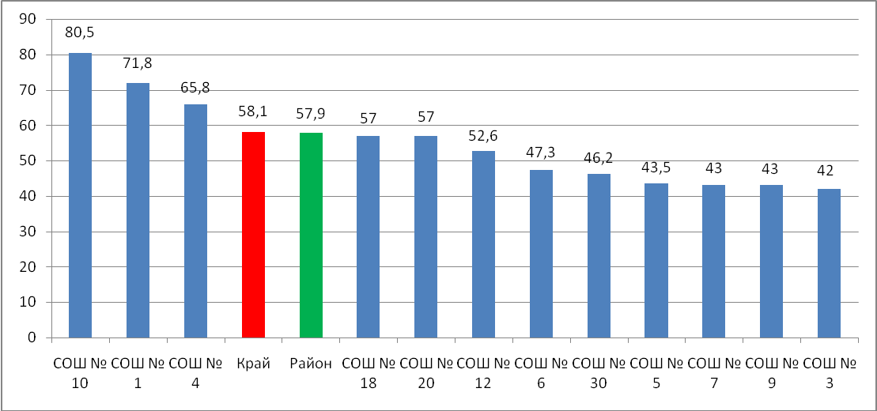
Результаты ЕГЭ по обществознанию по школе возросли. Средний балл был 56,2 стал 58,4. Но результаты ниже районных и краевых Учитель Лукаш О.Н. Рейтинг в районе 14 место.

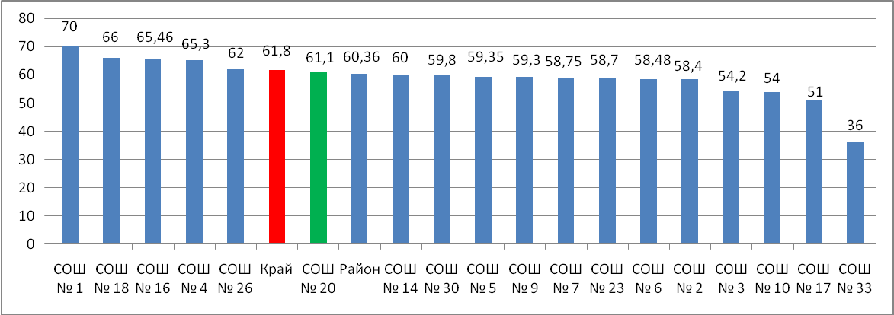
Результаты ЕГЭ по географии выше районных и краевых. Учитель Горелова Н.А. Рейтинг в районе 2 место.
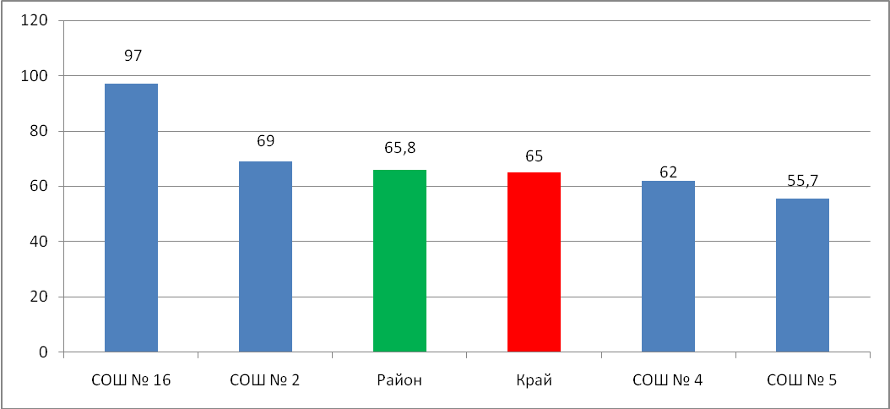

Учащиеся, показавшие лучшие результаты на ЕГЭ по школе

Предмет  (максимальный бал в районе) | Ф.И. учащегося | Количество баллов | Ф.И.О. учителя
Русский язык (100 баллов) | Охрименко Юлия | 92 | Нестеренко Н.А.
Математика (77 баллов) | Бычек Олеся | 63 | Климова И.Б.
Обществознание(100) | Полуян Александра | 63 | Лукаш О.Н.
Физика(75) | Черныш Ангелина | 62 | Осепаишвили М.О.
Биология(96) | Агашков Дмитрий | 66 | Васько Е.В.
История(100) | Полуян Александра | 58 | Ярыш О.В.

Сравнительный анализ результатов ЕГЭ за пять лет.

Итоговая аттестация прошла без нарушений. Учащиеся 11 класса показали на итоговой аттестации удовлетворительные знания и получили аттестаты. 42% (8выпуск.)-поступили в ВУЗы 52.%(10 выпускник.)-поступили в Сузы. 10 выпускников профильных классов связали свою будущую специальность с предметами, изучавшимися на профильном уровне
Вывод:
- Несмотря на большую работу педагогического коллектива по подготовке учащихся к ЕГЭ и ГИА-9, результаты государственной (итоговой) аттестации 2013 года показали, что она все же была недостаточна как со стороны учителей-предметников, классного руководителя, так и со стороны администрации. В 2013-2014 учебном году следует продолжить работу по совершенствованию подготовки к государственной (итоговой) аттестации выпускников 9, 11-х классов через внедрение различных форм внеурочной предметной деятельности, более активного привлечения участия родителей в процесс подготовки к аттестации, активизации профориентационной работы и как следствие оказанию помощи в осознанном выборе экзаменов.
- Классным руководителям 11-х классов систематически вести учет посещаемости внеурочных занятий
- Необходимо объективно проводить краевые диагностические работы по всем предметам. В соответствии с анализом КДР каждому учителю необходимо проводить сравнительный анализ результатов учащихся своего класса и корректировку процесса обучения за счет времени, отводимого на повторение на каждом уроке
- Продолжить внедрение в практику работы школы личностно ориентированных методов обучения и параллельно с изучением новых тем следует предусмотреть возможность повторения плохо усвоенных тем и разделов;

3. Результативность работы с одарёнными детьми.
С одарёнными детьми традиционно велась работа по следующим направлениям:
- пополнение банка данных об интеллектуально, творчески и физически одарённых детях;
- отслеживание результатов работы по развитию одарённых детей;
- вовлечение одарённых детей в участие в олимпиадах, конкурсах и соревнованиях различных уровней;
- организация учёта достижений учащихся;

В соответствии с планом работы школы и во исполнении приказа УО от 13.08. 2012 г. № 744 «О проведении школьного этапа региональных и всероссийских олимпиад школьников в 2012 – 2013 учебном году» с 24.09.2012 по 13.11.2012г учащиеся МАОУ СОШ №2 участвовали в предметных олимпиадах школьного уровня. Всего было проведено 22 олимпиады.

В предметных олимпиадах на школьном уровне приняли участие 319 ученик (мальчиков-64. девочек- 255) В том числе по кубановедению-11 учащихся ; политехническая олимпиада- 7 учеников; по информатике и ИКТ-13 учеников; по английскому языку- 18 учеников; по истории-18 учеников; по литературе-20 учеников; по ОБЖ-15 учеников; по химии-13 учеников; по технологии ( девочки)-18 учеников; по технологии (мальчики)-6 учеников; по физической культуре- 21 ученик; по экономике- 6 учеников; по биологии- 13 учеников; по географии-20 учеников; по обществознанию-12 учеников; по искууству-4 учеников; по математике-19 учеников; по русскому языку- 25 учеников; по праву-11 учеников; по экологии-7 ученика.
Из числа участников 56 стали победителями и призёрами. В том числе по кубановедению-5 учащихся ; политехническая олимпиада- 0 учеников; по информатике и ИКТ-6 учеников; по английскому языку- 3 ученика; по истории-5 учеников; по литературе-8 учеников; по ОБЖ-6 учеников; по химии-5 учеников; по технологии ( девочки)-4 ученика; по технологии ( мальчики)-4 ученика; по физической культуре- 18 учеников; по экономике- 3 ученика; по биологии- 7 учеников; по географии-13 учеников; по обществознанию-6 ученика; по искусству-1 ученик; по математике-4 ученика; по русскому языку- 7 учеников; по праву-7 учеников; по экологии-3 ученика.
Лучшие результаты показали учащиеся следующих классов:
11 класс- 14 призёров и победителей
10 класс-20 призёров и победителей
9а класс-3 призёра
9б класс-12 призеров и победителей
8а- 11 призёра и победителя
8б класс-4 призёра и победителя
7а класс-7 призёров и победителей
7бкласс- 4 призёра и победителя
Из них Полуян Александра 11 класс стала победителем и призером по литературе, ОБЖ и праву. Кущий Олеся 10 класс по литературе, химии, географии, биологии, английскому языку. Клочков Павел 10 класс по экологии, биологии, экономике. Павловская Дарья по физической культуре, право, русский язык, обществознанию и истории. Кущий Алина 10 класс по информатике, право, географии. Шныренкова Мария 9б класс по английскому языку, литературе, право, обществознанию.
В муниципальном этапе предметных олимпиад приняли участие 87 учащихся нашей школы. Количество призовых мест-14. Процент качественного участия -16,1%. Павловская Дарья была участником регионального этапа олимпиады по экономике. Учитель Тюряева И.Ю.
Результативность участия в муниципальных олимпиадах.
Результаты муниципального этапа предметных олимпиад:
Количество предметов в которых приняли участие-19
Количество участников-87
Из них: победителей-1
призеров-13
% качественного участия 16,1

Результаты участия в муниципальных предметных олимпиадах.

предмет | Ф.И.О. участника олимпиады | класс | результативность | статус | Ф.И.О. учителя, подготовившего победителя или призёра
Английский язык | Шныренкова Мария Сергеевна | 9б | 43 | призёр | Беляева С.Б.
Биология | Богунова Ирина Викторовна | 8а | 39 | призёр | Васько Е.В.
Биология | Клочков Павел Николаевич | 10 | 81 | победитель | Васько Е.В.
Биология | Кущий Олеся Витальевна | 10 | 71 | призёр | Васько Е.В.
Физическая культура | Кущий Денис Сергеевич | 9а | 66 | призёр | Клрнев Н.И.
География | Громов Николай Александрович | 7а | 43,5 | призер | Горелова Н.А.
География | Шепель Татьяна Александролвна | 7б | 34,5 | призёр | Горелова Н.А.
География | Корпан Евгений Александрович | 9б | 42,5 | призёр | Брюховецкая В.Б.
География | Кущий Олеся Витальевна | 10 | 40,5 | призёр | Горелова Н.А.
География | Кущий Алина Васильевна | 10 | 36 | призер | Горелова Н.А.
Экономика | Павловская Дарья Олеговна | 10 | 50 | призёр | Тюряева И.Ю.
Технология | Алейник Александр Игоревич | 9б | 83 | призёр | Заколодний А.Н.
ОБЖ | Радченко Алина Викторовна | 8а | 135 | призер | Климов О.Ю.
Химия | Сидельникова Татьяна Сергеевна | 9б | 17 | призёр | Колган В.В.

Участие в школьных, районных предметных олимпиадах
за последние два года
Учебный год | Школьный тур |  | Районный тур
Учебный год | Кол-во участников | Кол-во предметов | Кол-во предметов | Кол-во участников | Кол-во призовых мест
2011-2012 | 253 | 16 | 16 | 42 | 18
2012-2013 | 319 | 19 | 19 | 87 | 14

Выводы:
- Признать в целом работу с одаренными детьми недостаточной.
- Спланировать систему работы с мотивированными детьми по подготовке к олимпиадам.

4. Анализ работы школьной библиотеки.
В текущем учебном году продолжилась работа по созданию электронного каталога учебного и основного фонда, что значительно облегчает учет учебной и художественной литературы. Заведующая библиотекой Алейник Н.В. Учебный фонд библиотеки пополнился на 1033 учебника, из них 944 учебника приобрела школа ( на сумму 421757 руб.) и 59 - подарили родители. Некоторых учебников в библиотеке не хватает, их не приобретают в связи с тем, что линия заканчивается, дальше её изучать не будут, поэтому нецелесообразно тратить деньги стандарта на учебники, которые потом использоваться не будут. Нехватка учебников также связана с разным количество учащихся в классах, на смену маленьким по количеству классам поднимаются большие по составу. В этом случае библиотекарем была проделана огромная работа по взаимодействию с библиотеками других школ района. По акту передавались учебники на год из других школ. Анализ читательских формуляров и дневника библиотеки показал, что более 70% учащихся регулярно посещают школьную библиотеку. В круг интересов младших школьников входят произведения детских русских и зарубежных писателей и поэтов, устного народного творчества.
Ученики старших классов обращаются в абонементный отдел с просьбой о выдаче классической русской и зарубежной литературы, входящей в учебную программу. Часто учащиеся приходят за дополнительной литературой по отдельным отраслям науки и искусства, необходимой для подготовки докладов и рефератов, к предметным олимпиадам, творческим конкурсам, внеклассным мероприятиям. Самыми читающими классами можно назвать 1 класс (классный руководитель Степко И.М.), 2 «Б» класс
( кл.рук. Охрименко М.Н.), 5 класс (классный руководитель Омельченко Е.В.), 11 класс
( кл. руководитель Нестеренко Н.А.).
В библиотеке имеется подборка на периодические издания :
-Кубанские новости
-Вперед
-Добрая дорога детства
-Учительская газета
-Вестник образования России
-Директор школы
-Родная Кубань
-Детская энциклопедия
-Советский спорт
-Не будь зависим- скажи нет!
-Читайка
-Школьная библиотека
-Мне 15
Ежегодно на это тратится сумма-19720
В целях проведения информационно -разъяснительной работы с учащимися и их родителями в библиотеке оформлены постоянные стеллажи по вопросам подготовки к ЕГЭ и ГИА-9, в помощь абитуриентам и профориентационный материал . Существует электронный методический банк «В помощь учителю», «В помощь классному руководителю»; медиотека (подборка электоронных дисков с методическим электронными пособиями.
В целях повышения читательского интереса учащихся регулярно
оформляются выставки ко всем знаменательным датам года:
- «Книги-юбиляры 2013 года»,
- «Книги-юбиляры месяца»,
В течение 2012- 2013 учебного года были оформлены следующие выставки:
- «День воинской славы России»;
-- 120 лет со дня рождения М.И.ЦВЕТАЕВОЙ(1892-1941), русской поэтессы;
-- 110 лет со дня рождения Е. А. ПЕРМЯКА (1902-1982), русского писателя;
- 190 лет со дня рождения ФЕДОРА МИХАЙЛОВИЧА ДОСТОЕВСКОГО (1821–1881), русского писателя.
- 110 лет со дня рождения ЕВГЕНИЯ ИВАНОВИЧА ЧАРУШИНА (1901–1965), русского детского писателя, художника- иллюстратора.
Последнее воскресенье ноября – День матери в России (в 2011 году – 27 ноября)
10 декабря - 190 лет со дня рождения НИКОЛАЯ АЛЕКСЕЕВИЧА НЕКРАСОВА (1821–1878), русского поэта, прозаика, критика и издателя.
14 декабря - День Наума Грамотника
- 75 лет со дня рождения (1937) Эдуарда УСПЕНСКОГО, русского писателя, автора повестей и рассказов для детей.
28 января - 115 лет со дня рождения русского писателя ВАЛЕНТИНА ПЕТРОВИЧА КАТАЕВА (1897-1986)
- 175 лет назад Россия потеряла великого поэта Александра Сергеевича Пушкина
- День Земли, призванный побудить всех жителей планеты быть внимательнее к окружающей природе.
- 770 лет назад состоялось легендарное «Ледовое побоище» на Чудском озере, в котором победили русские.
- 120 лет со дня рождения русского писателя КОНСТАНТИНА ГЕОРГИЕВИЧА ПАУСТОВСКОГО (1892-1968)
- «Солдатом быть – Родине служить» - к месячнику оборонно-массовой
работы;
- «День памяти юного героя-антифашиста»;
-- «Международный женский день 8 марта»;
- «День Православной книги»;
- «Всемирный День поэзии»;
- «Неделя детской книги»;
- ко Дню Победы в Великой Отечественной войне;
Выводы и рекомендации:
- Сравнительный анализ «Дневника работы библиотеки» за 2012-
2013 учебные годы показал, что посещаемость библиотеки в текущем году
по сравнению с прошлым выросла. Этому способствуют меры, предпринимаемые по развитию мотивации к чтению, интереса к книге у школьников: тематические и юбилейные выставки книг, конкурс читательских формуляров, викторины, беседы по произведениям художественной литературы.
- Необходимо увеличивать фонд художественной литературы для школьников, через различные акции («Подари школе книгу», «Прочитал, познакомь друга»); за счет денег стандарта, выделенного на материальное оснащение школы, за счет спонсоров.
- Необходимо расширение читательского зала и оборудования библиотеки, с целью привлечения читателей и развития у них читательских компетенций

5. Анализ информационной среды школы.
В рамках Модернизации Российского образования школа перешла на электронный мониторинг результатов успеваемости учащихся через систему «Дневник.ру», которая позволяет обеспечит информационную связь с родителями обучающихся; ведение электронной отчетности по четвертям и по году, выставление объективных четвертных и годовых оценок. Организовать эту работу так как планировали в конце прошлого года (каждый предметник выставляет в электронные журналы оценки самостоятельно, используя школьную локальную сеть) не удалось из-за низкой скорости школьного интернета. Оценки за неделю выставляли классные руководители, которым из стимулирующей части ФОТ делались ежемесячные доплаты, в зависимости от категории класса. Классные руководители6 «б» класса (Решетило П.Е.), 8 «А» класса ( Фесенко А.Ю.), 3 «А» класс,(исполняющая обязанности классного руководителя Беспалая И.Г.), 7 «Б» класс ( Канищева И.В.) не регулярно справлялись со своими обязанностями.
В следующем учебном году необходимо поднять эту работу на должный уровень
Школа имеет свой сайт www.school2kis.narod.ru. На нем размещены страницы:
- Устав школы
-Документы
-ЕГЭ и ГИА-9
-Об учителях
-Об учащихся
-Наши новости
- Питание в школе
-Для родителей
-Кубановедение
-Контакты
Материал на страницах сайта должен постоянно обновляться, быть актуальным, живым и современным. За материал, размещаемый на сайте отвечают зам. директора по УВР. Охватить эту работу в полном объеме, сделать сайт интересным и востребованным за все годы его существования не удалось. Необходима помощь всего коллектива в целом. В обновлении и пополнении материала могут принимать участие руководители МО и учащиеся. Новостную страницу поручить лидерам школьного самоуправления. Страницу «Для родителей» руководителю ШМО классных руководителей. На странице «Об учителях» разместить методическую копилку разработок наших учителей. Каждое ШМО должно предоставить достойный материал.
Выводы и рекомендации:
- Продолжить систематическую работу по формированию электронного мониторинга успеваемости учащихся через систему «Дневник.ру».
- Пересмотреть структуру школьного сайта. Провести анализ содержания страниц сайта.
- Привлечь к эффективной работе сайта руководителей ШМО и продвинутых учащихся старшего звена.
- Каждому учителю подготовить материал для пополнения «Методической копилки»
- Ознакомиться с содержанием и структурой сайтов других школ района и края
6. Анализ учебно- материальной базы школы.
Число компьютеров всего-58
В том числе используются для образовательного процесса-48
Число компьютеров в составе локальной сети и подключенных к Интернету-21
Скорость Интерента-128 КБт/с
Переносных ноутбуков-19
Число школьников в расчете на 1 компьютер-8
Мультимедийных проекторов-23
Число школьников в расчете на 1 проектор-18
Количество интерактивных досок-5
Число школьников в расчете на 1 интерактивную доску-80
Веб-камеры-4
Система электронного голосования-1
Кабинеты оборудованы необходимым учебно-лабораторным оборудованием на 88%. Нет оборудования для 3-х кабинетов английского языка и кабинета технологии для девочек.
Электронные пособия и электронные учебники имеются в достаточном количестве и постоянно пополняются.
Имеется пришкольный участок в 320метров квадратных, на котором необходимо проводить практическую часть программы по Технологии в 5-7 классах.
Для следующего 2013-2014 учебного года школа приобрела:
4 интерактивных доски для кабинетов начальных классов (Стыцюн В.П. и Шаповаловой С.В.), для кабинета географии (Брюховецкая В.Б.), для кабинета истории (Лукаш О.Н.)
3 ноутбука.

Выводы и рекомендации:
- Необходимо продолжить работу по приведению в соответствие требованиям СанПина учебных кабинетов начальных классов, кабинета физики, химии, технологии (установка кранов с проточной водой)
- Из средств стандарта, предусмотренных на материальное оснощение запланировать приобретение лингофонных кабинетов.
- Признать недостаточной работу по выполнению государственного стандарта образования по технологии, в части сельхозработ на пришкольном участке.

Анализ учебной деятельности в начальной школе
Всего обучающихся в начальной школе на конец года 156 учащихся.
Во 2-4 классах- 130 человек. Успевают все, что составляет 100% обученности, качество знаний -65%. Отличников -19человек, обучающихся на «4» и «5» - 62 учащихся, удовлетворительно учатся -43 человек.
По сравнению с результатами прошлого года качество знаний снизилось на 2%.
Качество знаний по русскому языку составило -67%,что ниже предыдущего года на 17%.
Качество знаний по математике- 70%, ниже предыдущего на 3%.

Класс | Ф.И.О.  учителя | Кол-во уч-ся |  | Отл. | Хор. | Уд. | Не ат. | % кач. | % обучен.
Класс | Ф.И.О.  учителя | Нач.года | Конец года
1 | Степко И.М. | 26 | 26
2 а | Мусихина Н.И. | 19 | 20 | 3 | 10 | 6 | 0 | 68 | 100
2 б | Охрименко М.Н.. | 21 | 21 | 5 | 8 | 5 | 0 | 72 | 100
3 а | Губа Л.В | 21 | 22 | 3 | 13 | 6 | 0 | 73 | 100
3 б | Маковецкая Н.Н. | 25 | 25 | 4 | 12 | 8 | 0 | 67 | 100
4 а | Стыцюн В.П. | 20 | 20 | 2 | 11 | 7 | 0 | 57 | 100
4 б | Шаповалова С.В. | 21 | 21 | 2 | 8 | 11 | 0 | 48 | 100
Успеваемость |  | 100%
Качество |  | 66%

Анализ краевых диагностических работ в 4 классах.
Результаты к/р по русскому языку.
Класс | ФИО учителя | Кол-во уч-ся |  | Качество знаний | Уровень обученности
Класс | ФИО учителя | в классе | писавших работу | Качество знаний | Уровень обученности
4а | Стыцюн В.П. | 20 | 20 | 65% | 90%
4б | Шаповалова С.В. | 21 | 17 | 47% | 94%

Результаты к/р по математике.
Класс | ФИО учителя | Кол-во уч-ся |  | Качество знаний | Уровень обученности
Класс | ФИО учителя | в классе | писавших работу | Качество знаний | Уровень обученности
4а | Стыцюн В.П. | 20 | 20 | 75% | 100%
4б | Шаповалова С.В. | 21 | 20 | 75% | 95%

Результаты проведённого мониторинга уровня сформированности УУД
в 1-3 классах.
Класс | Ф.И.О.  учителя | Кол-во уч-ся |  | Кол-во баллов ( макс.-10 баллов)
Класс | Ф.И.О.  учителя | в классе | писавших работу | 10 | 9 | 8 | 7 | 6 | 5 | Менее  5баллов
1 | Степко И.М. | 26 | 23 | 4ч.  17% | 2ч.  9% | 4ч.  17% | 4ч.  17% | 2ч.  9% | 3ч.  13% | 4ч.  17%
2 а | Мусихина Н.И. | 20 | 19 | 4ч.  21% | 3ч.  16% | 6ч.  32% | 3ч.  16% | 2ч.  11% | 1ч.  5%
2 б | Охрименко М.Н.. | 21 | 18 | 5ч.  28% | 4ч.  22% | 5ч.  28% | 1ч.  6% | 1ч.  6% | 2ч.  11%
3 а | Губа Л.В | 21 | 22 | 1ч.  4,5% | 1ч.  4,5% | 1ч.  4,5% | 7ч.  32% | 7ч.  32% | 3ч.  14% | 2ч.  9%
3 б | Маковецкая Н.Н. | 25 | 22 | 4ч.  18% | 6ч.  27% | 3ч.  14% | 4ч.  18% | 2ч.  9% | 3ч.  14%

По результатам итогов проведённого мониторинга уровень сформированности УУД в 1 классе у 83% учащихся, 2 классы – 100%,
3 классы-95%.
Обучение в начальных классах осуществлялось по развивающей системе А. В. Занкова (3-4 классы) и системе «Школа России» (1-2 классы).
Результаты школьных мониторингов обобщаются, представляются в аналитических справках, графиках, являются предметом обсуждения методических объединениях, совещаний при директоре, на МС школы.
С нынешнего учебного года ведётся мониторинговое отслеживание предметных достижений учащихся, планируемых результатов освоения основной образовательной программы начального общего образования по системе оценки достижений, которая включает следующие показатели:
- навык чтения;
- письмо под диктовку;
- списывание;
- грамматическое задание;
- решение задач;
- устный счёт;
- знание таблицы умножения;
- решение уравнений.

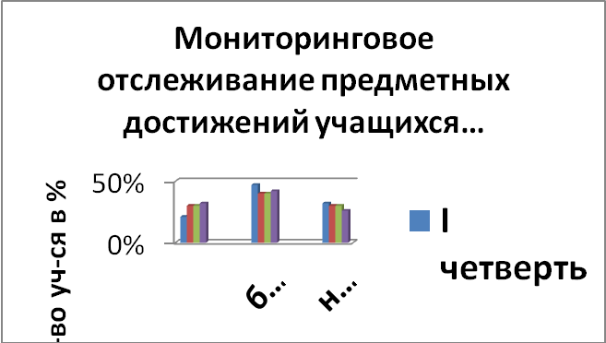

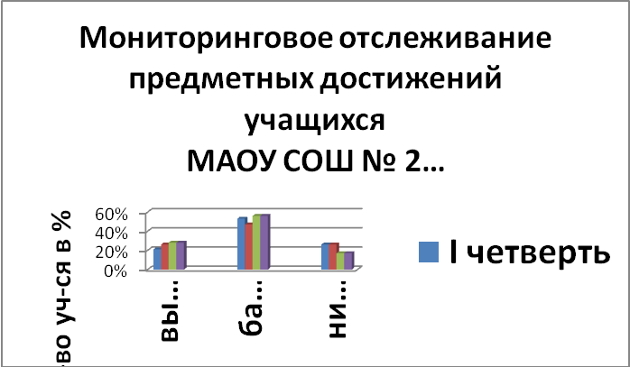

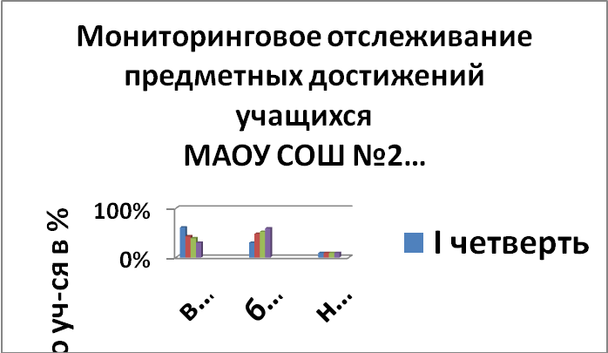

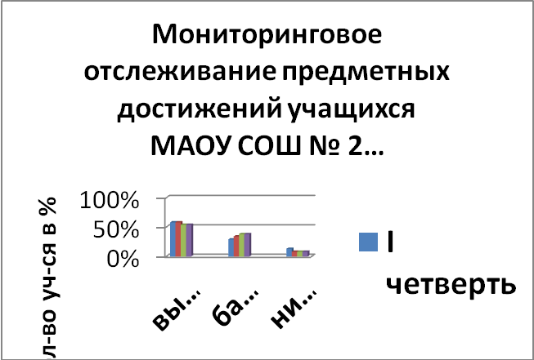

Постоянное отслеживание качества знаний дает возможность педагогу судить о результативности своей работы, помогает объяснить причины изменения графика в ту или иную сторону, вооружает наглядным материалом для работы с родителями, помогает совместно с ними наметить план коррекции во внеурочное время, на индивидуальных занятиях.
Уровень сформированности правильного, грамотного выразительного чтения учащихся 1-5 классов
Выводы: Контроль техники чтения показывает, что в школе уделяется достаточное внимание проведению уроков чтения, так как чтение играет огромную роль в образовании, воспитании и развитии человека. И все-таки, работа учителями над техникой чтения проводится недостаточно, особенно над выразительностью чтения 86% учащихся справились с техникой чтения, несправившихся –24%.
С целью повышения качества знаний учащихся проводились групповые занятия по математике, русскому языку (2-4 кл.), олимпиады по математике, русскому языку, кубановедению (1-4кл.), диагностические, административные, итоговые к/р, отслеживалась работа по «запавшим» темам и диагностика к/р (1-4кл.).
В 4 классах преподавался курс ОРКСЭ – модуль ОПК. Учителя Стыцюн В.П. и Шаповалова С.В. стали победителями районного конкурса на лучший урок по ОРКСЭ «Наш дом Россия». Проведена предметная неделя по ОПК в форме праздника, выставки творческих детских работ, викторин, экскурсий в храм Рождества Пресвятой Богородицы.
Совершенствованию педагогического мастерства способствует взаимопосещение уроков, участие каждого учителя в практических семинарах, курсы повышения квалификации. В течение всего учебного года учителя начальных классов проводили открытые уроки, занятия и давали мастер-классы как внутри школы, так и на уровне района.
Охрименко М.Н. стала призёром районного конкурса молодых учителей «Педагогический дебют .
Стыцюн В.П. призёр конкурса буклетов на лучшую экспозицию шк.музея , посвящённую 70-летию освобождения Краснодарского края.
Одно из направлений в методической работе учителей – это организация работы с одаренными и способными учащимися. В школе отработана система организации работы по участию обучающихся в различных конкурсах. Обучающиеся школы принимают участие во всех районых, во многих международных конкурсах. Многоплановость и многоаспектность проектов и конкурсов, в которых принимают участие наши школьники, расширяется с каждым годом. Участие обучающихся в различных конкурсах вызывает положительную мотивацию, формирует активную жизненную позицию, повышает интерес к изучению предмета, способствует развитию творческого мышления.
Учащиеся Лукин Д.(1 класс), Жукова Д.(2 класс), Плахотя С.и ВасилейкоА.(3 класс) являются призёрами Всероссийская олимпиады школьников по русскому языку, Зуб Максим (1 класс)- по математике.
Учащиеся Рогочий А., Страженко Д. –победители краевого конкурса «Разговор о правильном питании».
В краевом конкурсе семейных экологических проектов в номинации «А у нас во дворе» стал победителем ученик 1 класса Лукин Дмитрий, призёром ученик 4 класса Плахотя Даниил.
Муниципальный этап краевого конкурса «Зеркало природы»: призёры -Быч Александр, Кравцов Дмитрий (4 класс), Карапетян Аида ( 1 класс).
Учащиеся 1-4 классов приняли активное участие и стали победителями и призёрами в конкурсе «Русский медвежонок», в Международном конкурсе по математике «Кенгуру», всероссийской дистанционной олимпиаде « Знатоки русского языка», «Эрудит», всероссийской дистанционной викторине «Знаешь ли ты животных».
В апреле-мае проведены краевые итоговые диагностические работы в 4 классах, мониторинг уровня сформированности УУД в 1-3 классах.
В 2012-2013 учебном году общая успеваемость начальной школы 100%. 19 учеников учебный год закончили на «отлично»: 2 «А» – 3, 2 «Б» – 5, 3 «А»– 3, 3 «Б» – 4, 4 «А «– 2, 4 «Б» – 2.

Раздел 2.2.
Анализ учебно-методической деятельности МАОУ СОШ № 2 за 2012-2013 учебный год.
Цель анализа: определение уровня продуктивности методической работы в школе и её роли в процессе включения педагогического коллектива в режим развития.
Важнейшим средством повышения педагогического мастерства учителей, связующих в одно целое всю систему работы школы, является методическая работа, которая была направлена на выполнение поставленных задач и их реализацию через образовательную программу школы и учебно-воспитательный процесс.
В 2012-2013 учебном году учебно-воспитательный процесс осуществляли 30 педагогических работника, из них высшую категорию имеют 6 педагогов(20%), первую 14 (47 %), вторую (2) 7 % , соответствуют занимаемой должности 5 (16%), имеют высшее образование 26 (90%) , повышают образование - 3 педагога. В нашем коллективе 3 педагога: Лукаш О.Н., Стыцюн В.П., Мусихина Н.И. являются победителями приоритетного национального проекта «Образование» «Лучшие учителя России», что составляет 20% педагогов, имеют ведомственные награды различного уровня 23%, среди них вышеназванные учителя, атак же Фалий Ф.Г..
Методическая работа в 2012-2013 учебном году, была направлена, на реструктуризацию и обновление содержания работы методической службы в условиях перехода на новые образовательные стандарты НОО; дальнейшее развитие и совершенствование работы школьных методических объединений педагогов; внедрения личностно-ориентированных, развивающих и здоровьесберегающих технологий обучения, реализации целевой подпрограммы «Одаренные дети», «Физкультура каждый день», «Здоровое питание» методическую помощь учителям, работающим в классах повышенного уровня образования (профильное обучение), разработку и внедрение единой системы мониторинга качества образования и мониторинга участия педагогов и учащихся в профессиональных конкурсах на муниципальном, региональном и всероссийском уровнях; оказание методической помощи в подготовке к аттестации педагогических кадров; изучение, обобщение и внедрение перспективного опыта педагогов. В течение года проводилась индивидуальная методическая помощь молодым специалистам администрацией школы, педагогами-наставниками: по составлению календарно - тематического планирования, работе со школьной документацией, созданию благоприятного климата в классе.
Перед методической службой школы поставлена цель: создание условий для повышения профессионального мастерства преподавателей на основе обмена передовым опытом, самообразования и курсовой переподготовки.
Для её реализации были сформулированы следующие задачи:
  - Продолжить работу по повышению качества обучения.
  - Продолжить работу, нацеленную на предупреждение неуспеваемости.
  - Обеспечить внедрение в учебный процесс новых образовательных технологий: развивающее обучение, ИКТ, метод проектов, модульное, проблемное обучение.
  - Продолжить работу по обработке навыков тестирования как одного из видов контроля над ЗУН учащихся с целью подготовки к ГИА и ЕГЭ
  - Продолжить работу с мотивированными учениками, направленную на участие в предметных олимпиадах.
  - Продолжить формирование банка данных по диагностике и мониторингу образовательного процесса.
  - Выявление, обобщение и распространение положительного опыта творчески работающих учителей.
Уже второй год наша школа работает по новому федеральному государственному образовательному стандарту на этапе начального общего образования, которая дала свои первые результаты, показала свои плюсы и минусы. В течение всего учебного года мы участвовали в мониторинге эксерементальных площадок по апробации нового ФГОС НОО среди школ края. В своей работе школа и педагоги опираются на содержание материала Образовательной программы начальной школы. Программа утверждена в новой редакции, в соответствии с изменениями ( Приказ Минобрнауки РФ от 22.09.2011 № 2357). В настоящее время она состоит из трёх разделов:
1. Целевой раздел.
1.1. Пояснительная записка;
1.2.Планируемые результаты освоения обучающимися основной образовательной программы начального общего образования;
1.3. Система оценки достижения планируемых результатов освоения основной образовательной программы начального общего образования.
2. Содержательный раздел.
2.1. Программа формирования универсальных учебных действий у обучающихся на ступени начального общего образования;
2.2. Программы отдельных учебных предметов, курсов и курсов внеурочной деятельности;
2.3. Программа духовно-нравственного развития, воспитания обучающихся на ступени начального общего образования;
2.4. Программа формирования экологической культуры, здорового и безопасного образа жизни;
2.5. Программа коррекционной работы
3. Организационный раздел.
3.1. Учебный план начального общего образования;
3.2. План внеурочной деятельности;
3.3. Система условий реализации основной образовательной программы в соответствии с требованиями Стандарта.
Как пилотная школа разработали и внесли в краевую базу данных свои выводы и предложения по внедрению ФГОС. Учителя начальных классов Степко И.М., Охрименко М.Н. дали открытые уроки в соответствии с новыми требованиями для коллег, которым предстоит работать по новым стандартам. Пилотные 3 классы и 1-2 показали неплохие результаты на итоговой комплексной работе ОУ и краевом мониторинге по определению уровня УУД. Все учащиеся 2-3 классов справились с работой, имеют оценку успешности базового уровня. Приняли участие в эксперементе по оценке метапредметных результатов у учащихся 4-5 классов. В этом учебном году в школах был введен курс ОРКСЭ в 4-х классах. Цель учебного курса ОКРСЭ – формирование у младшего подростка мотивации к основанному на знания и уважение культурных традиций многонационального народа России, а также к диалогу с представителями других культур и мировоззрений. Он вёлся учителями начальной школы Стыцюн В.П. и Шаповаловой С.В. в 4-х классах. Они прошли курсовую переподготовку по данному курсу, приняли участие в конкурсе на лучший урок по ОРКСЭ «Наш дом России», которые получили высокую оценку методической службы и коллег района. Урок «Стыцюн В.П. «Православные храмы» вошёл в книгу православных уроков. Посещённые уроки учителей показали важность введения основ православной культуры и светской этики. Ведь преподавание знаний об основах религиозных культур и светской этики призвано сыграть важную роль не только в расширении образовательного кругозора учащегося, но и в воспитательном процессе формирования порядочности, честного, достойного гражданина, соблюдающего Конституцию и законы РФ, уважающего её культурные традиции. В этом году учащийся Рогочий А. со своим учителем В.П. стал участником творческого конкурса «Святые заступники Руси» награждены грамотами.
В феврале этого года управлением образования был издан приказ «Об организации пилотных площадок по введению федерального государственного образовательного стандарта ООО (Основного Общего Образования), где было обозначено и наше ОУ (Образовательное учереждение). Был разработан и утверждён план работы МАОУ СОШ №2 в рамках пилотной площадки по теме «Подготовка к ведению ФГОС ООО»; создан координационный совет школы по введению ФГОС и рабочая группа по разработке программы изменений и дополнений образовательной системы ОУ. Заместителем директора по УВР Климовой И.Б. был разработан сетевой график и дорожная карта по введению ФГОС ООО, обеспечивается повышение квалификации педагогов в соответствии с ФГОС ООО и ведётся работа по созданию материально- технических условий для реализации ФГОС.
С учетом уровня организации учебно-воспитательного процесса школа завершила работу над проблемой: «Кубановедение в формировании у учащихся гражданственности, патриотизма и любви к Родине». Итогом многолетней кропотливой работы в этом направлении стало то, что наша школа стала опорной по кубановедению в Кущёвском районе. На базе школы проводились ключевые районные мероприятия по кубановедению согласно плана. Школа стала победителем районного и призёром краевого конкурса «На лучший кабинет кубановедения» (заведующая кабинетом Степко И.М.). Провели реконструкцию школьного музея (заведующая Стыцюн В.П.), по инициативе учителя кубановедения Лукаш О.Н. в школе создан этнографический уголок «Кубанское подворье».
Участвовали в различных конкурсах по кубановедению:

1. | Стыцюн В.П. | Письмо «Люблю тебя мой край родной» |  |  | Победитеь, ученик  Плахотя Д.
2. | Степко И.М. |  | Статья в журнал «О Кубани» |  | Участие, учитель
3. | Стыцюн В.П., | Урок-исследование по кубановедению «Недаром помнит вся Кубань» |  |  | Участие, ученик  Плахотя Д.
4. | Шаповалова С.В. | Урок-исследование по кубановедению «Недаром помнит вся Кубань» |  |  | Призёры, ученики  Кравцов Д., Омельченко А.
5. | Лукаш О.Н. | Краевая конференция, посвящённая 70-летию атаки под Кущёвской . |  |  | Участие, ученик  Нестеренко А.
6. | Ярыш О.В. | Краевая конференция, посвящённая 70-летию атаки под Кущёвской. |  |  | Участие, ученик  Нестеренко А.
7. | Нестеренко Н.А. | Разработка единого Всекубанского классного часа «Главное слово на любом языке» |  |  | Учитель, победитель
8. | Брюховецкая В.Б. | Краеведческий конкурс «История Кубани» | Краеведческий конкурс «История Кубани» |  | ученики Мецгер А. участие  Брюховецкий А.свидетельства
9. | Стецюн В.П. | Интернет - конкурса на лучшую экспозицию шк. музея, посвящ. 70-летию освобождения Красн. края |  |  | Учитель, участие
10. | Стецюн В.П. | Конкурс буклетов на лучшую экспозицию шк.музея , посвящённую 70-летию освобождения Краснодарского края. |  |  | Учитель, призёр
11. | Козина А.Н. | НПК Куб ГУ « История отечества глазами школьника» сочинение |  |  | Ученица, Кущий О.  Участие
12. | Стыцюн В.П. | Конкурс проектов по кубановедению |  |  | Ученица Труфанова Д.  призёр
13. | Шаповалова С.В. | Конкурс проектов по кубановедению |  |  | Ученица Омельченко  Участие
14. | Нестеренко Н.А. | Конкурс сочинений «Земля моих предков, Кущёвский район» |  |  | Ученица Охрименко Ю.  призёр
15. | Кручинина А.Р. Степко И.М. Маковецкая Н.Н.. Охрименко М.Н. Омельченко Е.В. | Районный фестиваль-конкурс «Край казачий-родная земля» |  |  | Класс, призёр
Новая учебно-методическая проблема над которой предстоит работать: «Личность учителя и качество образования как ресурсы инновационного развития новой школы». Основными темами методической работы педагогов школы в прошлом учебном году были:
- « Компетентностный подход в образовании как способ повышения качества обучения».
- «Роль кубановедения, основ православной культуры в формировании у учащихся гражданственности, патриотизма и любви к Родине».
- «Внедрение федерального государственного образовательного стандарта начального общего образования».
Исходя из вышеуказанных проблем, был определен следующий круг задач:
- Изучать и внедрять в практику новые образовательные технологии, педагогические и особое внимание в этом году мы уделяли освоению новых информационных технологий: использование мультимедийного оборудования, использование электронных учебников на уроках, видео технологий, выход в Интернет. За этот учебный год школа пополнилась техническими современными средствами обучения. 11 кабинетов имеют возможность использовать на уроках мультимедийные установки. Многие учителя применяют их и во внеклассной работе, на классных часах, при работе с родителями. На индивидуальных компьютерах кроме учителей информатики в этом году работали и учителя 4-х классов на уроках технологии. Каждый учитель должен поставить перед собой задачу – больше приобретать методической литературы на электронных носителях, использовать Интернет.
- Вести работу по предпрофильному и профильному обучению. В этом учебном году мы сделали 5 выпуск профильного класса социально- экономического направления.
- Активизировать работу учителей над темами самообразования. У каждого учителя должна быть проблема над которой надо работать, накапливать материал, выступать, обобщать опыт .Эта задача останется и на следующий учебный год. Продолжить работу и по накоплению своего портфолио, так как он становится основным документом при аттестации педагогических кадров.
- Развитие учащихся с учетом их возрастных, физиологических, психологических, интеллектуальных особенностей (обучение должно быть разноуровневое).
- Создать в школе благоприятные условия для умственного, нравственного и физического развития каждого ученика.
- Продолжить работу по совершенствованию педагогического мастерства сотрудников школы (через ШМО, семинары, самообразование). По повышению профессионального мастерства обратить внимание на следующие умения: технология подготовки и проведение современного урока, его самоанализ, самоконтроль своей деятельности, применение современных технологий и их элементов.
- Изучение различных моделей гражданского, патриотического воспитания учащихся через уроки Кубановедения, ОКРСЭ; внеурочную деятельность по Истории Кубанского казачества и ОПК.
Поставленные перед коллективом задачи решались через совершенствование методики проведения урока, индивидуальной и групповой работы со слабоуспевающими и одаренными учащимися, развитие способностей и природных задатков учащихся, повышение мотивации к обучению учащихся, участие педагогов и учащихся в конкурсах различных уровней, а также ознакомление учителей с новой педагогической и методической литературой, рекомендациями ККИ ДППО. При планировании методической работы были отобраны те формы, которые реально позволили бы решать проблемы и задачи, стоящие перед школой.
Формы методической работы.
Тематические педагогические советы.
- Методический совет.
- Методические объединения.
- Работа учителей над темами саморазвития.
- Открытые уроки, их самоанализ и анализ.
- Взаимопосещение уроков и их анализ.
- Предметные недели.
- Разработки методических рекомендаций в помощь учителю.
- Индивидуальные беседы по организации и проведению урока.
- Организация и контроль курсовой подготовки учителей.
- Аттестация учителей.
Высшей формой коллективной методической работы всегда был и остается Педагогический Совет. В 2012 – 2013 учебном году было проведено три тематических педсовета, связанных с методической проблемой школы.
В школе работает Методический Совет школы, который был избран как совещательный орган педколлектива, который организовывает и направляет работу учителей, координирует всю методическую работу В него входят директор школы, его заместители, руководители МО. Было проведено 4 заседания. На методический совет выносились следующие вопросы:
- обсуждение плана методической работы;
- внесение предложений в планирование и его утверждение;
- оформление и утверждение рабочих программ;
- обобщение передового педагогического опыта работы;
- участие педагогов в региональных и муниципальных прфессиональных конкурсах:
- Учитель физики Осепашвили М.О. стала лауреатом муниципального этапа конкурса «Учитель года-2013» по кубановедению».
- Учитель начальных классов Маковецкая Наталья Николаевна стала участницей «Поезда творческих идей, организованного отделом православия, всвязи с введением нового курса ОРКСЭ, где показала «Мастер-класс» «Заповеди Бжии» перед учителями края, ею обобщён педагогический опыт работы «Формирование нравственных качеств и развитие эмоциональной отзывчивости школьников через приобщение к отечественной православной культуре, как важнейшему компоненту становлния личности». В будущем учебном году планируем провести «Смотр педагогических идей».
-Учителем начальных классов Стыцюн В.П. была разработана программа духовно-нравственного воспитания детей и представлена на муниципальный этап конкурса «За нравственный подвиг учителя». Валентина Павловна стала победителем районного и участницей краевого этапа этого конкурса - 2012года.
Учителя Колган В.В. и Стыцюн В.П. стали победителями муниципального этапа Всероссийского конкурса профессионального педагогического мастерства « Мой лучший урок»
Чтобы поделиться опытом со своими коллегами творческие работы, проекты, уроки учителей размещены на школьном сайте.
Мониторинг участия в учебно-воспитательном процессе учителей и учащихся школы на региональном, муниципальном и школьном уровнях показал, что в педагогическом коллективе много творчески работающих увлечённых своим делом учителей. Из 115 участий 44 победителя и призёров, что составляет 37%, в сравнении прошлым годом (120 участий 40 победителей и призёров, что составляет 33%) от общего числа участников (ПРИЛОЖЕНИЕ 1). Применялись разнообразные формы работы: турниры, праздники, конкурсы, викторины, конференции, олимпиады, классные часы и т.д.
Многие учителя в ходе проведения предметных недель и месячников проявили хорошие организаторские способности, а учащиеся показали хорошие знания предметов, раскрыли свои способности. Выделяются красочностью, большим охватом учащихся внеклассные мероприятия Стыцюн В.П., Омельченко Е.В., проведённые в рамках недели кубановедения. Большой результативностью выделяется неделя технологии. Лучшие работы учащихся Колган В.В., Заколоднего А.Н., выполненные в рамках недельных мероприятий были предоставлены на районные выставки, конкурсы и принесли нашей школе победителей и призёров. В школе ведётся работа с одаренными детьми. Более 120 учащихся приняли участие в различных конкурсах, олимпиадах, викторинах: 60 из них стали победителями и призёрами. В этом учебном году продолжает функционировать НОУ (научное общество учащихся) Ребята успешно выступили на районной научно-практической конференции «Эврика», Кущий Алеся и Нестеренко Анна победител на муниципальном уровне, участницы краевой конференции Малой Академии наук. Награждены Сертификатом. Научные руководители – Колган В.В., Калашник А.В., Меховская Марина победитель муниципального этапа и призёр регионального этапа конкурса Гагаринские чтения. Номинация «Космос и медицина» - защита проекта ( руководитель Колган В.В.). Агашков Дмитрий победитель муниципального этапа в номинации «Фантастика и космос».
Наметился рост числа победителей и призеров по сравнению с предыдущим годом.
Анализ мониторинга прилагается
Одной из форм методической работы является проведение открытых уроков, их самоанализ и анализ, проведение уроков взаимопосещения. В этом направлении работа была недостаточной очень мало проведено открытых уроков не обобщается передовой педагогический опыт учителей. На заседаниях при завуче, ШМО учителя делились с коллегами своими находками, уделяя особое внимание проблеме, над которой работали (теме самообразования), проводили самоанализ своей деятельности, но опыт учителями не обобщался даже в ходе аттестации. Эта работа действительно сложная требует больших затрат времени. В соответствии с методической темой школы была продолжена работа педагогов над темами самообразования.
Для организации дифференцированной работы с педагогическими кадрами в школе организована работа по самосовершенствованию педагогического мастерства через индивидуальную тему по самообразованию.
У каждого учителя определена индивидуальная методическая тема по самообразованию, которая анализируется через участие педагогов в работе МО, педсоветов, семинаров, практикумов.
В этом учебном году педагогические работники школы привлекались к анализу и самоанализу результатов образовательного процесса. При проведении мониторинга образовательного процесса, мероприятий промежуточной и итоговой аттестации, каждый учитель школы с помощью администрации
школы показал владение приемами анализа собственных результатов образовательного процесса. Проводимая работа выявила проблему – неумение некоторыми учителями-предметниками делать глубокий самоанализ урока, анализ своей педагогической деятельности за год. Поэтому, в 2010 - 2011 учебном году, руководителям ШМО и заместителю директора по УВР необходимо уделить внимание обучению учителей проведению самоанализа своей деятельности. С целью повышения мастерства, культурного уровня учителей, всестороннего анализа деятельности педагогов в следующем учебном году
провести конкурс «Лучший самоанализ педагогической деятельности учителя за год».
Особое внимание в работе методических объединений и администрации школы уделялось вопросам совершенствования форм и методов организации урока. Основными элементами контроля учебно-воспитательного процесса в 2012- 2013 учебном году явились:
-выполнение всеобуча;
-состояние преподавания учебных предметов: русского языка , математики; биологии ; истории.
- посещение уроков у молодых учителей;
-введение ФГОС в учебный план школы;
-качество знаний, умений, навыков учащихся;
-качество ведения школьной документации;
-выполнение учебных программ и предусмотренного минимума письменных работ;
-подготовка и проведение итоговой аттестации учащихся;
-подготовка и проведение ГИА-9 и ЕГЭ;
-выполнение решений педсоветов, совещаний.
Основные направления посещений и контроля уроков:
- классно-обобщающий контроль в 5 классе с целью определения образовательной подготовки, сформированности мотивации к обучению, сформированности классного коллектива, определения уровня воспитанности. Итоги были подведены. На основании посещенных уроков и внеклассных мероприятий можно сказать, что не у всех учащихся наблюдалась сформированность мотивации к обучению. Класс большой, подвижный, приходится удерживать внимание детей различными формами. Были случаи случаи недисциплинированности уч-ся, что отрицательно сказывалось на весь учебный процесс в классе.
- адаптационный период в 1 классах, по определению степени адаптации учащихся к новым условиям;
- тематический контроль за уровнем преподавания предметов:
- подготовка учащихся к ГИА и ЕГЭ;
- определение уровня подготовки учителя к уроку.
- административный контроль за уровнем знаний и умений учащихся по предметам - итоговый контроль, полугодовой и годовой на конец учебного года в переводных классах, пробные экзамены по русскому языку и математике перед экзаменами в выпускном классе, итоговая аттестация в выпускных классах по выбору;
- тематически-обобщающий особенности мотивации деятельности учащихся на уроке, создание условий для ее развития. Состояние формирования ЗУН учащихся, здоровье учеников в режиме дня школы, дозирование домашнего задания, нормализация учебной нагрузки, уровень воспитанности учащихся, уровень сформированности мыслительных навыков, уровень обученности, уровень подготовки учащихся 4 кл. к продолжению образования.

Администрацией школы Было посещено 27 уроков. Посещенные уроки показали следующее:
Основные цели посещения и контроля уроков:
- Владение программным материалом и методикой обучения различных категорий учащихся.
- Классно-обобщающий контроль.
- Преемственность.
- Аттестация педагогических работников.
- Использование новых технологий (ИОСО, ИКТ и т.д.).
- Подготовка к итоговой аттестации учащихся.
По результатам наблюдений за деятельностью учителей и учащихся на уроках выявлены следующие недочеты:
- отбор содержания, форм и методов обучения, рассчитаны на среднего ученика;
- не планируется учителями урок на учащихся с высоким и низким уровнем мотивации;
- не даётся домашнее задание дифференцированно с учётом индивидуальных особенностей учащихся;
- преобладает монологическая форма общения учителя с учащимися, что существенно затрудняет процесс формирования и развития у детей коммуникативных умений;
- учителя не в полном объеме используют ТСО, наглядные средства обучения.
Среди причин, мешающих работе, педагоги выделили следующие:
- недостаток времени на творчество;
- неумение комплексно применять различные средства обучения;
- трудность в нахождении способов и приемов создания таких учебных ситуаций и такого подбора дидактического материала, который обеспечил
бы эффективную познавательную деятельность всех учащихся в меру их способностей и подготовленности;
- Причины этих трудностей:
- учителя–предметники не могут полностью избавиться от объяснительно-иллюстративного типа обучения;
- изложение учебного материала в учебниках (даже в новых) остаётся чаще всего информационным, в них нет заданий вариативного характера, заданий на творческую деятельность учащихся, как при изучении нового материала, так и при применении полученных знаний и умений;
- нет целенаправленной работы учителя над развитием творческих способностей учащегося.
Недостатком уроков является, по-прежнему, плохая организация школьного методического объединения учителей по взаимопосещению учителями уроков своих коллег.
Администрацией школы посещались уроки в рабочем порядке по плану внутришкольного контроля.
Вывод: Основные направления контроля и тематики посещения уроков выбраны правильно, что значительно улучшило качество преподавания, структуру уроков и отбор необходимых форм и методов, применяемых учителями на уроке. В целом все уроки методически построены правильно, уроки интересные, разнообразные. Учителя-предметники начали широко использовать компьютерные технологии. Новым направлением методической деятельности педагогов можно считать создание компьютерных презентаций, способствующих улучшению восприятию материала, расширению кругозора учащихся, развитию их интеллекта.

Задачи на 2013 - 2014 учебный год:
Учителям- предметникам:
- внедрять разноуровневое содержание образования;
- обеспечить сочетание в образовательном процессе репродуктивных и творчески преобразующих методов обучения с преобладанием последних;
- шире использовать новые технологии, продуктивные формы и методы обучения, учитывающие возрастные и индивидуальные особенности школьников и обеспечивающие увеличение объема самостоятельной работы школьников;
- активно внедрять в учебный процесс личностно-ориентированные, здоровьесберегающие, информационные технологии.
Рекомендации: активизировать работу по отражению своих находок в СМИ.
- Большое внимание в течение всего учебного года уделялось сохранению
здоровья учащихся. Использовали повышение двигательной активности, для снятия статического напряжения учащихся во время учебных занятий проводили физкультминутки на уроках, динамические паузы (музыкальные, танцевальные, игровые). Ввели третий час физкультуры с 1 по 9 классы. Создавали благоприятный психологический климат в учебном процессе, применяли личностно-значимые способы учебной работы, индивидуальных занятий разных типов и уровней, индивидуального темпа работы и выбора видов учебной деятельности – это методы, которые позволяли раскрепощать ребенка, повысить уровень его познавательной активности, учебной мотивации. Эти методы позволили снизить тревожность и психическое напряжение учащихся. Формы здоровьесберегающей работы, используемые в течение года:
- мониторинг состояния, содержания помещений школы, школьной мебели, оборудования;
- рациональное чередование учебной деятельности школьников;
- работа с детьми во внеурочное время (работа спортивных секций)
С 1 сентября 2011 года наше ОУ начало реализацию новой модели образовательной программы для начальной школы и отрабатывать модель организации внеурочной деятельности в рамках ФГОС. Это один из самых ответственных моментов работы методической службы школы.
Внеурочная деятельность в первых классах имела 5 направлений: спортивно-оздоровительное, духовно-нравственное, общеинтеллектуальное, общекультурное, социальное (п. 19.3 ФГОС НОО). По классам направления развития личности учащихся в школе реализуются следующим образом:

Направление деятельности | Форма  проведения | Название занятия | Количество часов в неделю: |  |  |  |  |  |  |  | Всего:
Направление деятельности | Форма  проведения | Название занятия | 1 |  | 2 |  | 3 |  | 4 |  | Всего:
Направление деятельности | Форма  проведения | Название занятия | А |  | А | Б | А | Б |  |  | Всего:
Спортивно-оздоровительное | кружок | «Спорт.казачьи игры» |  |  | 1 | 1 | 1 | 1 |  |  | 4
Спортивно-оздоровительное | кружок | «Туризм и краеведение» | 1 |  |  |  |  |  |  |  | 1
Духовно-нравственное | кружок | «История кубанского казачества» | 1 |  | 1 | 1 | 1 | 1 |  |  | 5
Духовно-нравственное | кружок | «Основы  православной культуры» | 1 |  | 1 | 1 | 1 | 1 |  |  | 5
Общеинтеллектуальное | факультатив | «Мир вокруг нас»  (окружающий мир) | 1 |  | 1 | 1 | 1 | 1 |  |  | 5
Общеинтеллектуальное | кружок | «Интеллектуальные игры»  (проектная деятельность) | 1 |  | 1 | 1 | 1 | 1 |  |  | 5
Общеинтеллектуальное | клуб | «Полиглотик» (раннее изучение английск. языка) | 2 |  | 1 | 1 | 1 | 1 |  |  | 6
Общекультурное | кружок | «Школа волшебников» |  |  | 1 | 1 | 1 | 1 |  |  | 4
Общекультурное | кружок | «Весёлые нотки» | 1 |  | 1 | 1 | 1 | 1 |  |  | 5
Общекультурное | кружок | «Хореография» | 1 |  | 1 | 1 | 1 | 1 |  |  | 5
Социальное | клуб | «Доброе сердце» | 1 |  | 1 | 1 | 1 | 1 |  |  | 5
 |  |  | 10 |  | 10 | 10 | 10 | 10

Руководители кружков, классные руководители столкнулись с различными трудностями. Основная это перегрузка учащихся 1-3 классов, общая усталость, сонливость одним словом перегрузка детей. Адаптация 1-х классов проходила довольно медленно. Для большего разнообразия при поведении занятий по внеурочной деятельности силами учителей начальной школы, родителей учащихся была оборудована игровая комната, которая использовалась и во время динамических пауз особенно в условиях плохой погоды. Как сделать занятия по внеурочной деятельности лучше, эффективнее? Вопрос остаётся открытым и требует коллективного обсуждения. Ведь он касается не только педагогов, администрации, но и запросов родителей, интересов детей. В этом году по новым стандартам будут учиться 5 классы и проблем с организацией внеурочной деятельности станет ещё больше.
Традиционными видами методический работы остается проведение предметных недель, которые позволяют учащимся и учителям дополнительно раскрыть свой творческий потенциал. Предметные недели проводились согласно краевому графику. Перенасыщение предметных и тематических недель привело к тому, что многие из них проводились формально: только для отчёта. В этом учебном году работало 4 школьных методических объединения:
учителей начальных классов и филологов, информационно-математического, естественно-научного, гуманитарного циклов, МО учителей физической культуры, трудового обучения и художественно эстетического цикла.
Руководителями которых были: Степко И.М., Козина А.Н., Фалий Ф.Г.,
Колган В.В., Тюряева И. Ю., Алейник Н.В.
Главной задачей методических объединений являлось оказание помощи учителям в совершенствовании их педагогического мастерства. Каждое методическое объединение имело свой план работы, в соответствии с темой и целью методической работы школы. На заседаниях школьных методических объединений обсуждались следующие вопросы:
- знакомство с планом работы на учебный год;
- согласование календарно- тематических планов;
- преемственность в работе начальных классов и основного звена;
- методы работы по ликвидации пробелов в знаниях учащихся;
- методы работы с учащимися, имеющими повышенную мотивацию к учебно - познавательной деятельности;
- формы и методы промежуточного и итогового контроля;
- отчёты учителей по темам самообразования;
- итоговая аттестация учащихся. Проведение экзамена в форме ЕГЭ и ГИА.
На заседаниях методических объединений рассматривали также вопросы, связанные с изучением и применением новых технологий, большое внимание уделяли вопросам сохранения здоровья учащихся, изучали тексты и задания контрольных работ, намечались ориентиры по устранению выявленных пробелов в знаниях учащихся. В рамках работы методических объединений проводились открытые уроки, внеклассные мероприятия по предметам.
В соответствии с методической темой школы была продолжена работа педагогов над темами самообразование. Индивидуальное самообразование осуществлялось на основе собственных планов, в следующем учебном году планируется завершить самообразование анализом и самооценкой, а результатом работы над темой явятся открытые уроки и выступления педагогов перед коллегами на заседаниях МО, педсоветах, семинарах, практикумах.
В работе МО хочется отметить много нового. Руководители знакомят своих учителей с Положениями конкурсов, вместе с завучем определяют у кого лучше получится подготовить ребят к участию в том или ином конкурсе или участвовать самим (филологи, историки). Следят за уровнем участия в олимпиадах, соревнованиях, конкурсах (учителя естественно- научного цикла, физической культуры, трудового обучения и художественно- эстетического цикла). Совместно проводят диагностику успеваемости и качества знаний по предмету, делают анализ краевых диагностических контрольных работ (математики, учителя начальных классов). Особенно хочется отметить тщательный анализ учебной работы) методического объединения учителей начальных классов.
Заседания МО проведены в соответствии с планом работы с освещением теории и практики, что позволяло реально решать проблемы, задачи МО. Рассмотрены основные задачи нового учебного года, обсуждены и согласованы календарно – тематические планирования по предметам.
Все заседания МО носили обучающий характер с освещением теории и практики: малый педсовет «Современные информационные технологии обучения в работе учителя начальных классов – залог успешного перехода на новый ФГОС»;
-семинар – практикум «Пути повышения эффективности образовательного процесса через внедрение инновационных технологий» . Учителя представляли приёмы работы с лабораторным оборудованием, его применением в урочной и внеурочной деятельности. Губа Л.В. провела мастер-класс « Использование лабораторного оборудования на уроках окружающего мира» на школьном и районном МО.
-круглый стол «Системно – деятельностный подход в обучении» позволил учителям поделиться опытом использования данного метода на практике, приёмами работы, позволяющими грамотно выстроить урок, включить каждого обучающегося в процесс «открытия» нового знания.

Проанализировав работу методических объединений, следует отметить, что методическая тема школа и вытекающие из нее темы методических объединений соответствуют основным задачам, стоящим перед школой; тематика заседаний отражает основные проблемы, стоящие перед педагогами школы; заседания тщательно подготовлены и продуманы; выступления и выводы основывались на анализе, практических результатах, позволяющим сделать серьезные методические обобщения. Проводилась работа по овладению учителями современными методиками и технологиями обучения. Уделялось внимание формированию у учащихся навыков творческой исследовательской деятельности; сохранению и поддержанию здоровьеберегающей образовательной среды. В методических объединениях успешно проводился стартовый, рубежный
и итоговый контроль по русскому языку и математике.
Но в работе методических объединений недостаточное внимание уделялось навыкам самоанализа у учителей и самоконтроля у учащихся. Плохо
организовано взаимопосещение уроков своих коллег поэтому необходимо:
- Совершенствовать педагогическое мастерство учителей по овладению новыми образовательными технологиями.
- Продолжать выявлять, обобщать и распространять опыт творчески работающих учителей.
- Разнообразить формы проведения заседаний ШМО (круглый стол, творческий отчет, деловые игры, семинары-практикумы).
- Руководителям ШМО усилить контроль за взаимопосещением учителей.
Очень важным и является повышение квалификации учителей. С нынешнего года вступил в силу новый Порядок аттестации педагогических работников. Теперь она обязательна для всех. В текущем году успешно прошли аттестацию на первую категорию 2 учителя Степко И.М., Маковецкая Н.Н. Фалий Ф.Г., Золотарёва Г.Н., Сердюк И.В.. Решетило П.Е., Охрименко М.Н. на соответствие занимаемой должности
В ходе курсовой подготовки повысили свой профессиональный уровень 7 педагогических работников: Стыцюн В.П., Шаповалова С.В., Васько Е.В., Беляева С.Б., Фесенко А.Ю., Омельченко Е.В., Калашник А.В.
Выводы:
- Повысился профессиональный уровень педагогического коллектива. В школе 30 учителей. Из них с высшей категорией – 8 педагогов, с I категорией – 15 , со II категорией – 4. Шесть из восьми педагогов, не имеющих квалификационной категории, подали заявление на соответствие занимаемой должности.
- Наша школа стала пилотной по введению Федерального Государственного стандарта второго поколения на этапе начального общего образования.
- Выросла активность учителей, их стремление к творчеству. Многие очень серьёзно подходят к созданию педагогического портфолио, где собраны материалы отражающие профессиональную компетенцию педагогических работников по должности «учитель».
- Начальная школа переходит работать на рекомендуемую полностью подготовленную к внедрению новых стандартов программу «Школа России», но не следует нашим педагогам и забывать накопленный опыт, работая по системе Занкова, т. к. приоритетным остаётся развивающее обучение.

- Улучшилась материальная база школы, 14 кабинетов имеют возможность использовать на уроках мультимедийные установки.

- Наряду с имеющимися положительными результатами в работе педколлектива имеются серьезные недостатки:

- еще низок уровень самоанализа у учителей и самоконтроля у учащихся;
- недостаточно используются учителями новые образовательные и педагогические технологии;
- не на должном уровне проводятся предметные недели.
- снизился уровень качества участия педагогов в профессиональных конкурсах по сравнению с прошлым годом;
- практически отсутствует практика обобщения передового педагогического опыта, который очень редко выходит за рамки учебного заведения и не обобщается даже на районном уровне.
Рекомендации:
  - В 2012 – 2013 учебном году перейти на приоритетное и перспективное современное учебно-методическое обеспечение;
  - Особое внимание уделить переходу начальной школы и 5-х классов на новые образовательные стандарты; оказать методическую поддержку учителям 1-4 и 5-х классов, начавших работу по новым стандартам
  - Отслеживать работу по накоплению, обобщению и распространению ППО, каждый учитель должен вести профессиональное портфолио;
  - Продолжить вести мониторинг урочной и внеурочной работы учителей;
  - В работе ШМО по повышению профессионального мастерства обратить внимание на следующие умения:
- технология подготовки и проведения современного урока;
- его самоанализ;
- самоконтроль своей деятельности;
- применение новых технологий;
- переход на системы развивающего обучения, рекомендуемые новым образовательным стандартам;
  - Продолжить работу по проведению открытых уроков, уроков взаимопосещения;
  - Систематически проводить предметные недели, вовлекая в них как можно больше учащихся, прививая любовь к предмету через внеклассную работу.
  - Каждому учителю использовать новые информационные технологии. Активизировать работу над темами самообразования.
  - Продолжить накапливать опыт работы по выбранной теме, по предпрофильному и профильному обучению. Свой опыт обобщать на более высоком уровне, размещать на школьном сайте, в сети « Интернет».
10) Принимать участие в муниципальных, региональных и федеральных конкурсах на более высоком качественном уровне.

Раздел 2.3.
Анализ воспитательной работы за 2012-2013 учебный год

Воспитательный процесс в школе организован в соответствии с требованиями нормативных документов и направлен на максимальное раскрытие личностного потенциала обучающихся, мотивацию к самореализации и личностных достижений. Значительным шагом в повышении системности воспитательной работы, в отработке путей ее активизации в современных условиях стала деятельность по реализации концепции воспитательной системы: «Развитие духовной культуры кубанского школьника в системе отношений: личность – семья – общество», основной целью своей работы выделили: наиболее полное развитие человека, способного к духовному и физическому саморазвитию, самосовершенствованию, самореализации.

Исходя из целей и задач воспитательной работы, были определены приоритетные направления воспитательной деятельности школы:
- Патриотическое,
- Художественно-эстетическое,
- Духовно-нравственное;
- спортивно-оздоровительное;
- профилактика правонарушений среди несовершеннолетних;
- работа с родителями

Работа классных руководителей строилась по 7 направлениям:
- Формирование системы отношений: личность – семья – общество – это работа с родителями (личностно-ориентированный подход в воспитании).
- Воспитание духовной культуры – нравственное воспитание на основе кубанских традиций и нравственной культуры, направленное на воспитание правильных отношений к людям.
- Патриотическое – отношение к истории Родины, символике края, России.
- Экологическое – отношение к природе, окружающему.
- Физическое – здоровье сберегающая среда, участие во Всекубанской олимпиаде «Спортивные надежды Кубани», выполнение комплексной программы по оздоровлению учащихся.
- Развитие лидерских качеств через систему коллективных творческих дел и систему ученического самоуправления.
- Участие в Каревых и районных конкурсах, олимпиадах, викторинах. Ведение мониторинга участия в мероприятиях классных руководителей и учащихся школы.

Приоритетным направлением при этом является забота о физическом, психическом и нравственном здоровье детей. Результатом всей работы школы должен стать молодой человек, воспитанный как личность и индивидуальность, ориентированный на творчество, на самопознание и самовоспитание, на вечные абсолютные ценности, с чувством гражданина, политической культуры, с духом свободы и демократии, личным достоинством.

Для реализации задачи «Формирования у учащихся гражданственности, патриотизма, любви к Родине», в школе были проведены следующие воспитательные мероприятия:

В рамках проведения месячника «На Кубани мы живем», в 1- 11 классах был проведен единый Всекубанский урок «Краю – 75: помним, гордимся, наследуем, на которые были приглашены ветераны труда, педагогического труда, которые внесли достойный вклад в развитие станицы. Оформлена фото выставка «На Кубани мы живем». В рамках проведения единого Всекубанского классного часа «Краю – 75: помним, гордимся, наследуем», в школе проведен цикл классных часов, на которых классные руководители познакомили детей с историей образования Краснодарского края, его развитием, людьми, прославивших свою малую Родину. Следует отметить классный час Мусихиной Н.И., на который была приглашена Семак Л.А. (местная поэтесса). Любовь Алексеевна рассказала о послевоенном становлении станицы, прочла свои стихи о своей малой Родине. В 6а классе, классный руководитель Васько Е.В., на классном часе присутствовала ветеран педагогического труда Пахучая Джема Владимировна, которая познакомила детей с историей своей семьи. В 4а классе была приглашена ветеран труда Запорожец Раиса Трофимовна, она рассказала о жизни и труде колхозников, героях труда станицы. На классном часе в 11 классе выступила Коротенко Е.Н., начальник УО Кущевского района, которая поздравила ребят с началом учебного года и познакомила с достижениями района в области образования и экономики.
- На заключительном этапе классных часов был подготовлен своеобразный подарок краю – символический колос, зернами которого стали события, обсуждаемые на классном часе и размышления учащихся о будущем Кубани. По окончанию классных часов колосья были собраны в единый сноп.
- В день образования Краснодарского края (13 сентября), проведена выставка стенгазет «Краснодарскому края – 75»
- учащиеся школы приняли участие в торжественных мероприятиях, посвящённых Дню станицы. Следует отметить 5 класс казачьей направленности, классный руководитель Омельченко Е.В, постоянных участников станичных и районных мероприятий. Они же стали призерами районного смотра- конкурса классов казачьей направленности. Следует отметить, что в школе у нас 6 казачьих классов, но кроме 5 класса в остальных коллективах работа по данному направлению ведется не на должном уровне, поэтому в новом учебном году будет запланирован школьный конкурс классов казачьей направленности по трем номинациям:
- 1) смотр песни и строя;
- 2) кубанские традиции (обряды, песни, танцы)
- 3) забытые казачьи игры (ведется кружок).
Всем классам казачьей направленности следует разработать отличительные знаки –это могут быть эмблемы, элементы казачьей формы и т.д.). Во всех классах начальной школы имеются кубанские иголки, которые постоянно пополняются новыми экспонатами.
Следует возобновить традицию составления семейных родословных, ведь каждый ребенок должен знать историю своей семьи, соей малой Родины.
В нашей школе уже 7 лет работаем музейная комната. Выбор профиля будущего музея определился учебно-воспитательной задачей школы «Роль кубановедения в формировании у учащихся гражданственности, патриотизма и любви к Родине». Краеведческая работа была и остается важным направлением в учебно-воспитательной работе коллектива. В музее проводятся уроки кубановедения, истории, где дети непосредственно могут соприкоснуться с элементами быта, истории станичнициы и станичников. В 2012-1013 учебном году руководитель школьного музея Стыцюн Валентина Павловна совместно со школьным активом музея приняли участие в районном конкурсе буклетов, посвященных 70-летию освобождения краснодарского края от немецко-фашистских захватчиков, и стали победителями. Но вместе с тем следует продолжить работу по сбору музейных экспонатов, составлению хронологии истории школы, пионерской организации. Начать сбор материала по темам: «Дети войны», «Герои локальных воин», «станичники – герои своего времени» и др. Данный материал использовать для оформления переносных экспозиций. Необходимо обновить уже имеющиеся планшеты, альбомы; систематизировать документацию музейной комнаты для получения в дальнейшем статуса школьного музея.
По окончанию учебного года в 1-11 классах проведены тематические классные часы «Кубань - красавица делами славится»на которых классные коллективы подвели итоги деятельности класса за год и оформили свои странички в общую книгу школы «Наши достижения», это в дальнейшем ляжет в основу экспозиции «Гордость школы № 2».
- В ходе проведения месячника «Золотая слава Кубани», запланированы и проведены экскурсионные поездки по местам боевой славы района и края
Экскурсионные поездки по местам боевой славы района, края.
№ п/п | Место экскурсии | Дата | Класс | Кол-во детей
1 | п. Средние Чубурки  СОШ № 20 | 7.11.12 | 5, 6а, 6б | 36
2 | Памятные места ст.Кущевской | 5.11.12 | 2а, 2б | 28
3 | г. Краснодар | 7.11.12 | 8а, 8б, 9а, 9б, 10 | 55
4 | п. Первомайский  окоп Недорубова, музей ст. Кущевская | 6.11.12 | 3а, 3б | 34
5 | п. Первомайский  СОШ № 7 (музей), храм | 23.11.12 | 4а, 4б | 34
6 | г. Азов (исторический музей) | 07.03.13 | 5, 6а, 6б | 45

Запланированные экскурсии в г. Тимашевск так и не были проведены в 7-х классах.
В 2013-2014 учебном году классным руководителям 1-11 классов следует запланировать экскурсионные поездки по краю и району.
- Проведена реконструкция школьного историко-краеведческого музея: он перенесен в основное здание школы, обновлены и пополнены экспозиции, разработаны музейные уроки, тематические экскурсии, подготовлены экскурсоводы. На базе музея проводятся уроки кубановедения, музейные уроки. В 2012-2013 учебного года проведены обзорные и тематические экскурсии для учащихся 1-11 классов, учащихся МБОУ СОШ № 20, детей старшей группы МДОУ № 10. Руководителю школьного музея Стыцюн В.П., совместно с учащимися Совета музея, следует продолжить работу по сбору экспонатов в школьный музей, оформить альбомы труженики тыла, дети войны. Продолжить оформление стенда «История школы».

- В рамках недели кубановедения, проведен цикл классных часов «На Кубани мы живем». Для учащихся начальной школы проведены встречи с поэтом и писателем станицы Кисляковской Мецгер А.М. В ходе встречи Александр Михайлович познакомил ребят со своим творчеством. Дети с удовольствием читали стихи поэта, а самые смелые прочли стихи собственного сочинения.
- Школа приняла участие в районном конкурсе на самый благоустроенный памятник воинам, погибшим в годы Великой Отечественной войны «Памяти павших будьте достойны». Учащиеся 9-11 классов провели косметический ремонт памятника, благоустроили прилегающую к памятнику территорию, высадили кусты роз. Еженедельно дежурный класс проводит уборку территории возле памятника. В данном конкурсе мы заняли 2 место.
- В ходе проведения месячника оборонно-массовой и военно-патриотической работы «Славе Кубани не меркнуть – традициям жить!», юноши 10-11 классов приняли участие в районных соревнованиях по гиревому спорту среди допризывной молодежи. Победителями и призерами стали учащиеся: Клочков Павел, Ткаченко Артем, Гулик Роман, Казарян Андранник и Беляев Дмитрий. Для юношей-допризывников было организовано посещение воинской части ст. Кущевской.
В 1-11 классах проведен единый урок мужества, посвещенный 70-летию Сталинградской битвы и 70-летию освобождения ст. Кущевской. Только в 4а класса на уроке мужества была проведена встреча с участником локальных конфликтов Лымарем Александром, который рассказал ребятам о своем боевом пути. Фотоотчеты о проведении урока были сделаны только кл. руководителями 3б, 4а, 5, 11 классов.
- В реализации школьного проекта «Творцы добрых дел» - учащиеся 5-11 классов оказывают помощь ветеранам ВОВ, ветеранам педагогического труда, труженикам тыла. Наиболее добросовестно к этому заданию относятся учащиеся среднего звена. Не своевременно сдавались отчеты о проделанной работе, формальное отношение.

2. Для реализации задачи «Развитие духовной культуры кубанского школьника в системе отношений: личность – семья – общество», проведены следующие мероприятия:
В рамках формирования системы отношений через связь с семьей и обществом основной является работа с родителями, которая осуществляется через родительские собрания, лектории и совместные мероприятия для детей и их родителей.
- Педагог-психолог Калашник А.В. проводит индивидуальные консультации для детей и родителей по вопросам семейного примирения. Советы психолога помогают разрешить многие проблемы взаимоотношений детей и родителей.
- Возобновлена работа Совета отцов. Основной целью которого является укрепление связи семьи и школы в деле воспитания, обучения и профилактики негативных проявлений среди учащихся. Но в течение учебного года не поступило от классных руководителей ни одного заявления с просьбой заслушать учащихся, нарушающих Устав школы.
- Школа приняла активное участие в проведении декады, посвященной Дню матери. В классах проведены праздники, посвященные мамам, конкурсы рисунков, мини-сочинений о мамах. Рогочий Андрей, ученик 4 а класса, стал призером конкурса фотографий в номинации «Я с мамою моей», Гриценко Екатерина, ученица 4 а класса – победитель муниципального конкурса стихов о маме. Победителями школьной акции «Пятерка маме»стали: ученица 7 б класса Коломиец Анна, ученицы 2 а класса Андрющенко Алина, Виглай Анастасия.
- Спортивный праздник «Я с мамою моей всех сильней», проведенный среди учащихся 1-4 классов, был интересен как детям, так и родителям и способствовал сплочению коллектива детей и родителей.
В ходе анкетирования, проведенного среди учащихся 1-11 классов, было выяснено, что детям интересны мероприятия, проводимые совместно с родителями. Это и спортивные праздники, походы, экскурсии, и различные общешкольные мероприятия. Поэтому в этом учебном году следует активизировать и разнообразить формы работы с родителями. Со второго полугодия возобновил работу Клуба выходного дня, был оставлен график проведения мероприятий. Были проведены спортивные соревнования в классах начальной школы.
- На начало учебного года все классные руководители 1-11 классов должны были посетить семьи учащихся и составить акты обследования семей учащихся, для выяснения материально-бытовых условий каждой семьи и планирования мероприятий социальной реабилитации учащихся и семей «требующих повышенного внимания». В ходе собеседования классных руководителей при директоре школы было выявлено:

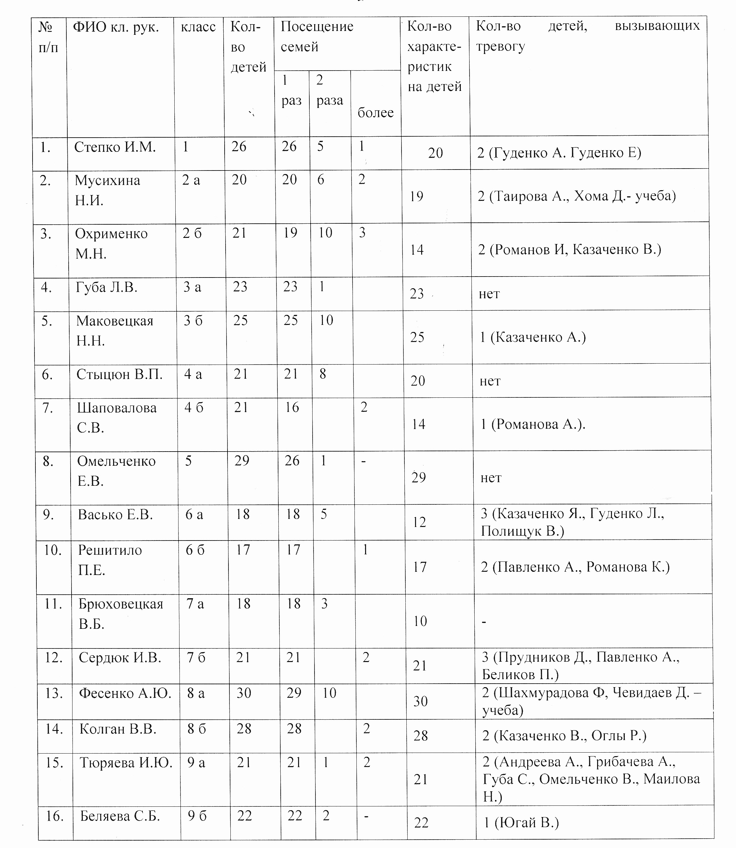
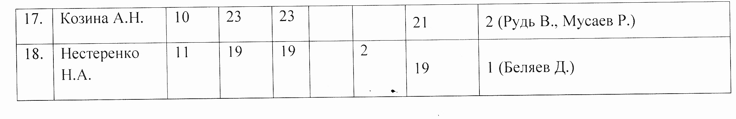
В ходе собеседования было установлено, что классными руководителями посещены не все семьи учащихся: Шаповалова С.В. - 16 из 21семьи (3б класс); Омельченко Е.В.- 26 из 29 семей (5 класс), по одной семье не посещено Фесенко А.Ю. (8 а класс) и Охрименко М.Н. (2 б класс). Повторная проверка показала, что выше указанные учителя посетили все семьи учащихся и составили акты посещения. Классным руководителям 1-11 классов рекомендовано своевременно посещать семьи вновь прибывших учащихся и составить график посещения семей, требующих повышенного внимания.
- Возобновлена работа Совета отцов. Основной целью которого является укрепление связи семьи и школы в деле воспитания, обучения и профилактики негативных проявлений среди учащихся. Но в течение учебного года не поступило от классных руководителей ни одного заявления с просьбой заслушать учащихся, нарушающих Устав школы.
В ходе анкетирования, проведенного среди учащихся 1-11 классов, было выяснено, что детям интересны мероприятия, проводимые совместно с родителями. Это и спортивные праздники, походы, экскурсии, и различные общешкольные мероприятия. Поэтому в новом учебном году следует активизировать и разнообразить формы работы с родителями.
- Снизилась заинтересованность учащихся в проведении вечеров. Поэтому следует изучить потребности и интересы молодежи в формах досуга, создавать конкурентно способные программы, ориентированные на формирование устойчивых познавательных интересов, воспитывать вкус к программам высокого качества, препятствовать падению интереса детей и молодежи к культурным и духовным ценностям.
- Для реализации Закона № 1539-КЗ «О мерах по профилактике безнадзорности и беспризорности среди несовершеннолетних» администрацией, классными руководителями и родителями проводятся совестные рейдовые мероприятия по Кисляковскому сельскому поселению, что позволило уменьшить число нарушений Закона №1539 учащимися школы.
Основная работа по вопросам, связанным с детским законом осуществлялась совместно со школьным участковым. В период с 1 сентября 2012 года по 1 сентября 2013 года во время рейдовых мероприятий на территории станицы не были задержаны учащиеся школы, нарушившие Закон №1539-КЗ.
Мониторинг нарушения учащимися Закона № 1530-КЗ

Год | 2008-2009 | 2009-2010 | 2010-2011 | 2011-2012 | 2012-2013
Число задержанных учащихся | 1 | 9 (июнь-июль)  1 (апрель) | 1 (Павленко Арсен) | 1 (Беляев Д. – лето) | нет

Из таблицы видно, что учащиеся нарушают Закон № 1539 –КЗ в основном в весенне-летний период.
Проводится первичная профилактическая работа с учащимися: проведение классных часов, бесед, конференций, круглых столов, дискуссии, подготовка и реализация социальных проектов, анкетирования учащихся. С целью доступности информационно-разъяснительного поля оформлен стенд по вопросам реализации Закона № 1539, подготовлен раздаточный материал.
· Работа с родителями: родительские собрания, лектории, индивидуальные беседы, рейдовая работа по сельскому поселению (проведено 32 рейда) с целью выявления нарушения Закона № 1539.
· Индивидуальная работа с учащимися, нарушившими Закон №1539:Разработаны индивидуальные планы работы, оформлены карты учета учащихся, нарушивших Закон № 1539-КЗ, проведение бесед с обучающимися по факту нарушения, беседы с родителями. Ведется работа по вовлечению детей в кружки, спортивные секции и общешкольные мероприятия в свободное от учебы время.

К традиционным праздникам , которые были проведены в 2012- 2013 учебном году , можно отнести:
• «1 сентября – День Знаний» - торжественная линейка
• «День Учителя»
• Всекубанская школьной спартакиады «Спортивные надежды Кубани», проведение спортивных состязаний по плану.
• Незабываемо прошел праздник «Осенний бал», подготовленный учащимися 3 «А» класса кл.рук. Губа Л.В.. (костюмы, музыкальное сопровождение, новые песни, приглашены родители).
• «Новогодние огоньки», «Новогодние ёлки», «Новогодний бал», подготовленные учителями: Кручининой А.Р., Стыцюн В.П., Колган В.В., Нестеренко Н.А.
- Заслуживают высокой оценки мероприятия, проводимые учителями на зимних каникулах:
- «Рождество – светлый праздник» (3 а,бклассы) кл. руководители: Губа Л.В., Маковецкая Н.Н., (4 а,б классы) Стыцюн В.П. и Шаповалова С.В. В мероприятии участвовали и дети и родители.
- «Рождественские посиделки»1 класс) Степко И.М., «Рождественские колядки» (5 класс) Васько Е.В. Интересная развлекательная программа, музыкальное сопровождение, разнообразные конкурсы.
- «Новогодние состязания»(» (7-8 класс) Алейник Н.В. и Беляева С.Б. Учителями подготовлены интересные презентации, кроссворды, игры на новогоднюю тематику. Дети с интересом приняли участие в этом мероприятии.
- На вечере для старшеклассников была проведена викторина «Что, где, когда?» (новогодняя тематика), конкурсы, игры, шарады.
- «Рождественские встречи» - 1 место в районном конкурсе
- «Школьный театр у микрофона» - Маковецкая Н.Н., Стыцюн В.П., Шаповалова С.В.
- Агитбригада «За здоровый образ жизни» - Кручинина А.Р.
- «Вечер встречи школьных друзей»,
- общешкольное мероприятие «Казачьи традиции» - Омельченко Е.В.
- Акция «Ветеран живет рядом», «Георгиевская лента» - совет ШДО
Проводимые школьные мероприятия на недолжном уровне освещаются в СМИ. В новом учебном году необходимо своевременно обновлять информацию на школьном сайте о проводимых мероприятиях, публиковать работы учащихся, отзывы родителей и детей о проведенных в классе и школе мероприятиях, поездках, экскурсиях.

3. Для реализации задачи «Создание условий для сохранения здоровья учащихся, их физического развития, воспитание негативного отношения к вредным привычкам» проведены следующие мероприятия:
Физическое воспитание в школе планируется и реализуется через мероприятия программы «Здоровье». Все запланированные мероприятия проведены.
C целью организации спортивно-массовой и работы и участия в VI Всекубанской олимпиаде школьников «Спортивные надежды Кубани», работает школьный спортивный клуб «Линкор».
В спортивных секциях задействовано 389 учащихся – 96%. Школа - участник краевой программы «Физкультура каждый день».
Результативность:
2010-2011 | 2011-2012 | 2012-2013
Интеллектуальные кружки – 15 %  Творческие кружки – 51 %  Спортивные секции – 100% | Интеллектуальные кружки – 18 %  Творческие кружки – 51,4%  Спортивные секции – 100% | Интеллектуальные кружки- 28 %  Творческие кружки – 52 %  Спортивные секции – 96 %
Из таблицы видно, что идет увеличение числа учащихся, привлеченных в кружки и спортивные секции. Следует отметить позитивную динамику участия школы в программе «Физкультура каждый день» - снизилось количество детей, болеющих ОРЗ.

В ходе проверок работы секций было установлено, что школьные спортивные секции работают регулярно, согласно графика, но посещаемость в основном 60-70%, что явно недостаточно. Классным руководителям 1-11 классов совместно с руководителями спортивных секций следует вести работу по привлечению учащихся в спортивные секции и кружки, а также контролировать посещение их учащимися.
В спортивных секциях задействовано 389 учащихся – 96%. Школа участник краевой программы «Физкультура каждый день». Классным руководителям 1-11 классов совместно с руководителями спортивных секций и кружков проведена сверка учащихся, посещающих спортивные секции.
Все запланированные мероприятия проведены. В районных спортивных соревнованиях, учащиеся школы показали следующие результаты:
1 место: мини-футбол 7-8 классы (Корнев Н.И.)
настольный теннис 7-8 классы (Алейник Н.В.)
2 место: мини-футбол 7-8 класс (Корнев Н.И.)
мини-футбол 5-6 класс (Климов О.Ю.)
волейбол 9-11 классы (Корнев Н.И.)
3 место: мини-футбол 9-11 классы (Климов О.Ю.)
бадминтон 5-6 класс (Корнев Н.И.)
настольный теннис 5-6 классы (Алейник Н.В.)
2 место: в краевых соревнованиях «Веселые старты»
2-4 классы (Алейник Н.В.)

Нет призовых мест по баскетболу (руководитель Климов О.Ю.), гандболу, туризму (руководитель Корнев Н.И.).
Руководителям данных секций следует активизировать работу по подготовке спортивных команд на районные соревнования.

Итоги Всекубанской спартакиады «Спортивные надежды Кубани»

Наименование | 2011-2012 | 2012-2013
Спортивные надежды Кубани | 2 место | 3 место

Итоги спортивных соревнований

Наименование | 2011-2012 | 2012-2013
Спортивные надежды Кубани | 5 место  Безопасное колесо – 2 место  Турслет – 4 место | 7 место  Безопасное колесо – 2 место  Турслет – 9 место

Рейтинг ОУ по военно-патриотической работе

Наименование | 2011-2012 | 2012-2013
Соревнования допризывной молодежи | 4 место | 5 место
«Новобранцы, вперед!» | 7 место | 7 место
Зарница | 7 место | 6 место
Итоговое место | 5 место | 5 место

Итоги спортивно-массовой работы
Наименование | 2011-2012 | 2012-2013
Спортивно-массовой работы | 2 место | 5 место
Исходя из сравнительного анализа итогов проведения Всекубанской спартакиады «Спортивные надежды Кубани», мы видим, что произошло снижение результативности подготовки и участия в турслете (9 место). Улучшили результативность в военно-спортивной игре «Зарница» (6 место). По итогам спортивно-массовой работы школа ухудшила результаты по сравнению с 2011-2012 учебным годом: 5 место.
В новом учебном году учителям физкультуры следует больше внимания уделять подготовке команд на районные соревнования.

В школе ведется кружковая работа:
1. Танцевальный кружок (3 группы: младшая, средняя и старшая группа) –руководитель Кручинина А.Р.
2. ОПК ( 1, 2 а,б, 3а, 5 классы), которые ведут Степко И.М., Маковецкая Н.Н., Брюховецкая В.Б. Занятия прводятся в форме бесед, рассматривают иллюстрации, просмотр видеофильмов « Святые места Кубани». Основные положения занятий записываются в тетради. Некоторые занятия проводятся в форме экскурсии: посещение школьного музея, местного храма. Трудности заключаются в недостаточности знаний по православию учителей, недостаточность материала, поэтому занятия проводятся не строго по плану, а исходя из имеющегося материала и интересов детей, посещающих кружок.

Профилактическая работа в школе.

Из общего числа обучающихся в школе, на профилактическом учете состоят 6 учащихся:

Мониторинг учащихся, состоящих на всех видах учета:

Список
детей, состоящих на всех видах профилактического учёта МАОУ СОШ № 2 2012-2013 учебный год

п/п | Фамилия, имя, отчество | Дата рождения | Класс | Домашний адрес | Дата, причина постановки
 |  |  |  |  | кдн | ОПДН | внутришкольный
1. | Павленко  Арсен Петрович | 17.01.1995 | 7 б | п. Кисляковка, ул. Западная, 98 |  |  | пропуски занятий 1.09.08
2 | Романова Алена Николаевна | 04.05.2002 | 4 б | п. Кисляковка, ул. Западная, 98 |  |  | Пропуски занятий 1.09.10
3 | Романова Кристина Николаевна | 20.08.1999 | 6 б | п. Кисляковка, ул. Западная, 98 |  |  | Пропуски занятий 1.09.10
4 | Казаченко Василий Николаевич | 22.09.1998 | 8 б | п. Кисляковка, ул. Западная, 23 |  |  | Пропуски занятий  15.12.12
5 | Прудников Дмитрий Сергеевич | 28.02.2000 | 7 б | Ул. Заболчанская, 13 |  |  | Нарушение Устава школы  20.02.2013
6 | Беликов Павла Андреевич | 30.06.1998 | 7 б | Ул. Кирова, 59 |  |  | Нарушение Устава школы  20.02.2013

 | 2008-2009 уч.год | 2009-2010 уч.год | 2010-2011 уч.год | 2011-2012 уч.год | 2012-2013 уч. год
Учащиеся: на учете КДН  ОПДН | 4  2 | 3  1 | 1  1 | С 21.10.11-  нет | нет
Внутришкольный учет | 10 | 6 | 2 | 3 | 6
Семьи:  КДН  ОПДН | 4  5 | 2  3 | 3  3 | 1  1 | нет

Результативность: 2 место
Из таблицы видно, что произошло снижение числа учащихся школы, состоящих на профилактическом учете (Павленко Арсен снят с учета по выбытию со школы).На 1.09.10 г. – учащихся, состоящих на учете КДН и ОПДН – нет. Но произошло увеличение числа учащихся, состоящих на внутришкольном учете. Это дети цыганской национальности, проживающие на ж/д станции Кисляковская. Причина постановки на учет – пропуски занятий. С данными учащимися ведется профилактическая работа.
- Положительный результат работы с семьями и учащимися, состоящими на профилактическом учете дает динамика уменьшения состоящих на учете. Номы не можем снять с учета семьи: Прудниковых, Павленко, Казаченко, потому что в эти семьи не исполняют свои прямые родительские обязанности. Так же мы не можем снять с учета по исправлению следующих учащихся: Павленко А, Павленко Р, Романовой К. (все дети с одной семье), так как наблюдается постоянные пропуски занятий. Учащиеся 9 класса Колтун Андрей и Самойлов Руслан будут сняты с учета как выбывшие со школы. Поэтому наша школа в данном направлении работы находится на 9 месте среди школ района.

Мониторинг семей, состоящих на всех видах учета

№ ОУ | Кол-во уч-ся | На 1.01.  2012 | % | КДН |  |  | ОПДН |  |  | Вн/шк |  |  | Состоит на 01.  09.  13 | Место
 |  |  |  | Всего | Постав | Снято | Всего | Постав | Снято | Всего | Постав | Снято всего | Состоит на 01.  09.  13 | Место
2 | 405 | 7 | 1,8 | - | - | 1 | - | - | - | 6 | 2 | 2 | 6 | 2

В образовательном учреждении созданы необходимые условия для специалистов, ориентированных на воспитательно-профилактическую работу.
Школьный психолог, социальный педагог, школьная медсестра и классные руководители 1-11 классов разработали планы работы, направленные на профилактику наркомании и употребление ПАВ, пропаганду здорового образа жизни.
Проведено анкетирование учащихся с целью выявления отношения к употреблению наркотических средств, изучения подростковой среды, результаты анкетирования обсуждаются на МО классных руководителей и классных родительских собраниях.
В общеобразовательном учреждении осуществляется локальная оценка наркологической ситуации: ведется учет несовершеннолетних группы «социального риска», составлен социальный паспорт образовательного учреждения, заведены учебно-профилактические карточки на учащихся, состоящих на профилактическом учете, осуществляется психолого-педагогический патронат.
Оформлены уголки «Для вас, родители» и «Твое здоровье» с наглядной агитацией по антинаркотическому воспитанию. Налажена работа штаба воспитательной работы (заместителя директора по воспитательной работе, педагога-психолога, педагога-организатора, социального педагога, школьного участкового).
Несмотря на достигнутые результаты в работе школы по профилактике наркомании и употреблении ПАВ наблюдается ряд недостатков:
1.Наблюдается низкое количество граждан и подростков, обратившихся к услугам специалистов «телефона доверия».
2.Учащиеся, состоящие на профилактическом учете, не регулярно посещают спортивные секции и кружки.

15. Деятельности штаба воспитательной работы.

В 2012-2013 учебного года было проведено 10 заседания Штаба воспитательной работы, на которых рассмотрены вопросы выполнения воспитательной работы школы, результативность выполнения Закон №1539-КЗ «О мерах по профилактике безнадзорности и правонарушений несовершеннолетних в Краснодарском крае», состояния профилактической работы в школе, внеурочная занятость учащихся в спортивных секциях и кружках школы. На заседаниях планируется работа по проведению тематических месячников, в каникулярное время, организация работы по пропаганде здорового образа жизни среди учащихся, результативность работы с учащимися по ПДД, ТБ.
Дали положительные результаты:
- Организация работы по соблюдению Закона № 1539-КЗ. Уменьшилось количество детей, нарушивших «Детский закон».
- Профилактическая работа с детьми, состоящими на профилактическом учете и детьми, требующими повышенного внимания. В школе нет детей, состоящих на учете КДН и ОПДН.
- Организация работы по пропаганде здорового образа жизни. В школе 100% детей заняты в спортивных секциях и кружках.
Но, вместе с тем, следует уделить внимание:
- На посещении учащимися кружков и спортивных секций, особенно учащимися, требующими особого внимания.
- Усиление профилактической работы с семьями, привлечению родителей к участию в мероприятиях класса.
- Привлечение родителей к участию рейдовых мероприятиях по Кисляковскому сельскому поселению.

Выводы и рекомендации:
- 1.На основе накопленного опыта продолжить работу по усилению воспитательного воздействия на учащихся в ориентации на вечные нравственные ценности, в воспитании чувства гражданина, экологической и физической культуры, потребности в творчестве, в здоровых межличностных отношениях.
- 2 Постоянно изучать потребности и интересы молодежи в формах досуга, создавать конкурентно способные программы, ориентированные на формирование устойчивых познавательных интересов, воспитывать вкус к программам высокого качества, препятствовать падению интереса детей и молодежи к культурным и духовным ценностям
- 3. Руководителям спортивных секций и кружков совместно с классными руководителями продолжить работу по максимальному вовлечению подростков в спортивные секции и кружки. Разнообразить формы работы с детьми, продолжить работу по повышению результативности участия в муниципальных соревнованиях.
- 4. Способствовать выполнению учащимися и их родителями Закона Краснодарского края от 21 июля 2008 года № 1539-КЗ « О мерах по профилактике безнадзорности и правонарушений несовершеннолетних в Краснодарском крае», оказанию им соответствующей психолого-педагогической и социально-правовой помощи в воспитании детей, в том числе посредством организации "родительского всеобуча", семейного консультирования, формирования "групп родительской поддержки" (срок - постоянно).
- 5. Запланировать мероприятия по профилактике наркомании и употребления ПАВ совместно с родителями и учащимися.
- 6. Организовать совместные с родителями рейдовые мероприятия по поселению с целью соблюдения Закона года № 1539-КЗ « О мерах по профилактике безнадзорности и правонарушений несовершеннолетних в Краснодарском крае» учащимися ОУ.
- 7. Продолжить поиск наиболее разнообразить формы работы с родителями.
- 8. Продолжить работу по формированию органов ученического самоуправления.

Проанализировав вышесказанное, считаю, что в 2013-2014 учебном году необходимо продолжить работу по выполнению воспитательных задач:
- Формирование у учащихся гражданственности, патриотизма, любви к Родине.
2. Развитие духовной культуры кубанского школьника в системе отношений: личность – семья – общество.
- Создание условий для сохранения здоровья учащихся, их физического развития, воспитание негативного отношения к вредным привычками
Раздел 3
Цели и задачи учебно-воспитательного процесса в
МАОУ СОШ №2 на 2013-2014 учебный год

Учебно-методическая проблема «Личность учителя и качество образования как ресурсы инновационного развития новой школы».
Задачи:
- Совершенствовать компетентностный подход в образовании как способ повышения качества обучения.
- Усилить роль кубановедения, основ православной культуры в формировании у учащихся гражданственности, патриотизма и любви к Родине.

Цели :
- Способствовать самосовершенствованию личности обучающихся на основе улучшения воспитательной работы и глубокого изучения кубановедения, ОРКСЭ, предметов гуманитарного цикла и духовно-нравственной направленности.
- Спланировать систему работы с одарёнными детьми
- Повысить качество подготовки выпускников к государственной (итоговой) аттестации, их готовность к внешней оценке знаний.
- Соотносить оценки качества образования с уровнем индивидуального роста обучающихся, включающего как учебные, так и внеучебные достижения
- Добиться полного охвата школьников занятиями в учреждениях дополнительного образования различной направленности, включая туристскую и техническую.
- Повысить эффективность деятельности штабов воспитательной работы по взаимодействию семьи, школы и общественности по профилактике безнадзорности и правонарушений несовершеннолетних.
- Совершенствовать профилактическую работу среди несовершеннолетних, уделив приорететное внимание формированию толерантных отношений, противостоянию алкоголю, наркотикам, насилию, суицидальным настроениям.
- Усилить меры, направленные на сохранение жизни и здоровья детей, их безопасное пребывание в школе, а также при подвозе.
- Организовать планомерное благоустройство школьного двора, зонированной территорий, создание детских игровых площадок
- Приведение материально-технической базы школы в соответствие с требованиями СанПин

